**TRƯỜNG ĐẠI HỌC CÔNG NGHỆ ĐÔNG Á**

**KHOA CÔNG NGHỆ THÔNG TIN**



**BÀI TẬP LỚN**

**HỌC PHẦN: ĐỒ ÁN CHUYÊN NGÀNH CNPM**

**Học kỳ: 1, Năm học: 2024 – 2025**

**Lớp Tín chỉ: *ĐACNPM.03.K12.05.LHC04.1_LT***

**Đề tài *109: Xây dựng phần mềm quản lý bán giày***

**Giảng viên giảng dạy: Lưu Thị Thảo**

**Danh sách sinh viên thực hiện:**

|  |  |  |  |
| --- | --- | --- | --- |
| **TT** | **Mã sinh viên** | **Sinh viên thực hiện** | **Lớp hành chính** |
| **1** | 20211270 | Phạm Thị Phương Anh | DCCNTT12.10.5 |
| **2** | 20211261 | Tạ Duy Khánh | DCCNTT12.10.5 |
| **3** | 20211284 | Nguyễn Đức Qúy | DCCNTT12.10.5 |

**Bắc Ninh, năm 2024**

**PHIẾU CHẤM THI BÀI TẬP LỚN**

**Đề tài *109: Xây dựng phần mềm quản lý bán giày***

|  |  |  |  |  |  |
| --- | --- | --- | --- | --- | --- |
| **TT** | **TIÊU CHÍ ĐÁNH GIÁ** | **THANG ĐIỂM** | **Phạm Thị Phương Anh** | **Tạ Duy Khánh** | **Nguyễn Đức Qúy** |
| **1** | **Đặt bài toán** |  |  |  |  |
| 1.1 | Thu thập hiện trạng | 0,5 |  |  |  |
| 1.2 | Phát biểu các vấn đề cần giải quyết của bài toán | 0,5 |  |  |  |
| 1.3 | Phân tích yêu cầu chức năng | 0,5 |  |  |  |
| 1.4 | Phân tích yêu cầu phi chức năng | 0,5 |  |  |  |
| 1.5 | Đề xuất giải pháp nghiệp vụ | 0,5 |  |  |  |
| 1.6 | Đề xuất giải pháp công nghệ sử dụng | 0,5 |  |  |  |
| **2** | **Phân tích, thiết kế ứng dụng** |  |  |  |  |
| 2.1 | Biểu đồ phân rã tính năng | 0,5 |  |  |  |
| 2.2 | Mô tả về danh sách các tính năng | 0,5 |  |  |  |
| 2.3 | Biểu đồ ERD | 0,5 |  |  |  |
| 2.4 | Mô tả về các thực thể trong ERD | 0,5 |  |  |  |
| 2.5 | Thiết kế sơ đồ luồng dữ liệu của ứng dụng | 0,5 |  |  |  |
| 2.6 | Mô tả luồng dữ liệu của ứng dụng | 0,5 |  |  |  |
| **3** | **Demo ứng dụng** |  |  |  |  |
| 3.1 | Build và Run được chương trình ứng dụng | 0,5 |  |  |  |
| 3.2 | Demo các chức năng của ứng dụng | 0,5 |  |  |  |
| 3.3 | Demo các chỉ số phi chức năng ở mục 1.4 | 0,5 |  |  |  |
| 3.4 | Demo luồng dữ liệu của ứng dụng | 0,5 |  |  |  |
| 3.5 | Demo tính đúng đắn của dữ liệu | 0,5 |  |  |  |
| 3.6 | Demo thống kê, báo cáo | 0,5 |  |  |  |
| **4** | **Báo cáo và thuyết trình** |  |  |  |  |
| 4.1 | Báo cáo bài tập lớn đúng form mẫu | 0,5 |  |  |  |
| 4.2 | Slide và thuyết trình | 0,5 |  |  |  |
| **TỔNG ĐIỂM BẰNG SỐ:** | | **10** |  |  |  |
| **TỔNG ĐIỂM BẰNG CHỮ:** | | *Mười tròn* |  |  |  |

**ĐIỂM BÀI TẬP LỚP**

|  |  |  |  |  |
| --- | --- | --- | --- | --- |
| **TT** | **Mã sinh viên** | **Sinh viên thực hiện** | **Điểm** | |
| **Điểm số** | **Điểm chữ** |
| **1** | 20211270 | Phạm Thị Phương Anh |  |  |
| **2** | 20211261 | Tạ Duy Khánh |  |  |
| **3** | 20211284 | Nguyễn Đức Qúy |  |  |

|  |  |
| --- | --- |
| **Cán bộ chấm thi 1**  *(Ký và ghi rõ họ tên)* | **Cán bộ chấm thi 2**  *(Ký và ghi rõ họ tên)* |

**MỤC LỤC**

**DANH MỤC HÌNH ẢNH 7**

**DANH MỤC CÁC BẢNG 8**

**CHƯƠNG 1. GIỚI THIỆU ĐỀ TÀI 9**

**1.1.Nhiệm vụ của đề tài 9**

**1.2.Cơ sở lý thuyết. 9**

**1.3.Nội dung thực hiện. 10**

**1.4.Kết quả 12**

**CHƯƠNG 2. PHÂN TÍCH VÀ ĐẶC TẢ YÊU CẦU 14**

**2.1. Yêu cầu chức năng. 14**

**1. Quản lý người dùng 14**

**2. Quản lý sản phẩm 14**

**3. Giỏ hàng 14**

**4. Thanh toán 15**

**5. Quản lý đơn hàng 15**

**6. Quản trị viên (Admin) 15**

**2.2. Yêu cầu phi chức năng 16**

**1. Hiệu suất 16**

**2. Khả năng mở rộng 16**

**3. Khả năng bảo mật 16**

**4. Khả năng sử dụng (Usability) 17**

**5. Khả năng bảo trì 17**

**6. SEO và khả năng tối ưu hóa tìm kiếm 17**

**2.3. Kết quả. 17**

**CHƯƠNG 3: PHÂN TÍCH VÀ THIẾT KẾ HỆ THỐNG 20**

**3.1.Biểu đồ Usecase 20**

**3.1.1.Biểu đồ Usecase tổng quát 20**

**3.1.2.Phân rã 21**

**3.2.Biểu đồ lớp 39**

**3.2.1.Biểu đồ lớp cho ca sử dụng đăng nhập 39**

**3.2.2.Biểu đồ lớp ca sử dụng Tìm kiếm 40**

**3.2.3.Biểu đồ ca sử dụng Quản lý giỏ hàng 41**

**3.3.Biểu đồ trạng thái 43**

**3.3.1.Biểu đồ trạng thái Đăng nhập tài khoản 43**

**3.3.2.Biểu đồ trạng thái Đăng ký tài khoản 44**

**3.3.3. Biểu đồ trạng thái Thêm sản phẩm 44**

**3.3.4. Biểu đồ trạng thái Thêm sản phẩm vào giỏ hàng 45**

**3.3.5. Biểu đồ trạng thái Thanh toán 45**

**3.3.6. Biểu đồ trạng thái Tìm kiếm 46**

**3.4.Biểu đồ hoạt động 46**

**3.4.1.Biểu đồ hoạt động chức năng đăng nhập 46**

**3.4.2.Biểu đồ hoạt động chức năng đăng xuất 48**

**3.4.3.Biểu đồ hoạt động tìm kiếm sản phẩm 48**

**3.3.5.Biểu đồ hoạt động Xem sản phẩm 49**

**3.4.6.Biểu đồ hoạt động đặt hàng 49**

**3.4.7.Biểu đồ hoạt động quản lý tài khoản 50**

**3.4.8. Biểu đồ hoạt động Quản lý thông tin cá nhân 51**

**3.4.9. Biểu đồ hoạt động Quản lý giỏ hàng 52**

**3.4.10. Biểu đồ hoạt động thống kê 54**

**3.4.11. Biểu đồ hoạt động Quản lý sản phẩm 55**

**3.5.Biểu đồ tuần tự 55**

**3.5.1.Biểu đồ tuần tự đăng nhập 55**

**3.5.2.Biểu đồ tuần tự Tìm kiếm sản phẩm 57**

**3.5.3.Biểu đồ tuần tự Thanh toán 58**

**3.5.4. Biểu đồ tuần tự Thêm sản phẩm vào giỏ hàng 59**

**3.5.5. Biểu đồ tuần tự Thêm sản phẩm 59**

**CHƯƠNG 4: THIẾT KẾ VÀ CÀI ĐẶT CƠ SỞ DỮ LIỆU 61**

**4.1.Mô hình ràng buộc 61**

**4.2.Các ràng buộc 61**

**4.2.1. Ràng buộc khóa chính (Primary Key - PK) 61**

**4.2.2. Ràng buộc khóa ngoại (Foreign Key - FK) 62**

**4.2.3.Ràng buộc kiểu dữ liệu(Data Type Constraints) 62**

**4.2.4. Ràng buộc về mối quan hệ (Relationships Constraints) 62**

**4.3.Cài đặt CSDL 63**

**CHƯƠNG 5: XÂY DỰNG VÀ KIỂM THỬ WEBSITE 67**

**5.1.Xây dựng chương trình 67**

**5.1.1 Giao diện đăng nhập 67**

**5.1.2. Giao diện Home 67**

**5.1.3 Giao diện chi tiết sản phẩm 69**

**5.1.4 Giao diện tìm kiếm 69**

**5.1.5 Giao diện giỏ hàng 70**

**5.1.6 Giao diện thông tin thanh toán 70**

**5.1.7 Quản lý thống kê 71**

**5.1.8 Quản lý doanh thu theo thứ 71**

**5.1.9 Quản lý theo tháng 72**

**5.1.10 Quản lý hóa đơn 72**

**5.1.11 Quản lý tài khoản 73**

**5.1.12 Quản lý sản phẩm 73**

**5.1.13 Quản lý top 5 khách hàng mua nhiều nhất 74**

**5.1.14 Quản lý nhà cung cấp 74**

**5.1.15 Quản lý top 5 nhân viên bán hàng xuất sắc 75**

**5.2.Kiểm thử website 75**

**5.2.1.Đăng nhập 75**

**5.2.2. Tìm kiếm sản phẩm 79**

**5.2.3. Xem chi tiết sản phẩm 82**

**5.2.4.Thêm sản phẩm vào giỏ hàng 84**

**5.2.5.Thêm sản phẩm 85**

**5.2.6. Xóa sản phẩm 87**

**5.2.6. Thống kê 88**

**5.2.6. Thanh toán 89**

**KẾT LUẬN 92**

**Kết quả đạt được 92**

**Hạn chế 92**

**Hướng phát triển 92**

**TÀI LIỆU THAM KHẢO 94**

# **DANH MỤC HÌNH ẢNH**

Hình 1. Sơ đồ phân cấp chức năng quản lý bán giày 12

Hình 2. Usecase tổng quát 16

Hình 3. Quản lý trang chủ 17

Hình 4.Quản lý sản phẩm 20

Hình 5. Quản lý giỏ hàng 23

Hình 6. Quản lý tài khoản 26

Hình 7. Quản lý đơn hàng 29

Hình 8. Thanh toán 32

Hình 9. Thống kê 34

Hình 10. Biểu đồ lớp ca sử dụng đăng nhập 36

Hình 11. Biểu đồ ca sử dụng Tìm kiếm 37

Hình 12. Biểu đồ ca sử dụng Quản lý giỏ hàng 38

Hình 13.Biểu đồ trạng thái đăng nhập trạng thái tài khoản 39

Hình 14.Biểu đồ trạng thái đăng ký tài khoản 40

Hình 15.Biểu đồ trạng thái thêm sản phẩm 40

Hình 16.Biểu đồ trạng thái thêm sản phẩm vào giỏ hàng 41

Hình 17.Biểu đồ trạng thái Thanh toán 41

Hình 18.Biểu đồ trạng thái tìm kiếm 42

Hình 19.Biểu đồ hoạt động đăng nhập 43

Hình 20.Biểu đồ hoạt động đăng xuất 44

Hình 21.Biểu đồ hoạt dộng tìm kiếm sản phẩm 44

Hình 22.Biểu đồ hoạt động xem sản phẩm 45

Hình 23.Biểu đồ hoạt động đặt hàng 46

Hình 24.Biểu đồ hoạt động quản lý tài khoản 47

Hình 25.Biểu đồ hoạt động quản lý thông tin cá nhân 48

Hình 26.Biểu đồ hoạt động quản lý giỏ hàng 49

Hình 27.Biểu đồ hoạt động quản lý thống kê 50

Hình 28.Biểu đồ hoạt động quản lý sản phẩm 51

Hình 29.Biểu đồ tuần tự đăng nhập 52

Hình 30.Biểu đồ tuần tự tìm kiếm sản phẩm 53

Hình 31.Biểu đồ tuần tự thanh toán 54

Hình 32.Biểu đồ tuần tự thêm sản phẩm vào giỏ hàng 55

Hình 33.Biểu đồ tuần tự thêm sản phẩm 56

Hình 34.Mô hình ràng buộc 57

# **DANH MỤC CÁC BẢNG**

Table 1.Các bảng trong cơ sở dữ liệu 60

Table 2.Bảng Account 60

Table 3.Bảng Cart 61

Table 4.Bảng Product 62

Table 5.Bảng Category 62

Table 6.Bảng Invoice 62

Table 7.Bảng Review 62

Table 8.Bảng số lượng đã bán 63

Table 9.Bảng tổng chi tiêu bán hàng 63

Table 10.Bảng Supplier 63

# **CHƯƠNG 1. GIỚI THIỆU ĐỀ TÀI**

## **1.1.Nhiệm vụ của đề tài**

* **Phát triển nền tảng mua sắm trực tuyến cho giày**: Đề tài nhằm tạo ra một trang web bán giày thân thiện với người dùng, dễ dàng tìm kiếm sản phẩm và thực hiện các thao tác mua sắm.
* **Tối ưu hóa trải nghiệm người dùng (UI/UX)**: Tạo một giao diện hấp dẫn, dễ sử dụng, hỗ trợ tìm kiếm và lọc sản phẩm nhanh chóng để nâng cao trải nghiệm mua sắm.
* **Hệ thống quản lý sản phẩm và đơn hàng**: Cung cấp các công cụ quản lý sản phẩm để người quản trị có thể thêm, chỉnh sửa, và xóa sản phẩm giày. Quản lý đơn hàng để dễ dàng theo dõi quá trình mua sắm và vận chuyển.
* **Tích hợp hệ thống thanh toán và bảo mật thông tin**: Tích hợp các phương thức thanh toán an toàn, đa dạng và bảo mật thông tin khách hàng để tăng độ tin cậy của trang web.

## **1.2.Cơ sở lý thuyết.**

* Kiến trúc ứng dụng: Trang web sẽ được thiết kế theo kiến trúc ứng dụng MVC (Model-View-Controller).
* Model: Đại diện cho dữ liệu và logic của ứng dụng.
* View: Đại diện cho giao diện người dùng.
* Controller: Đảm nhận việc điều khiển logic giữa Model và View.
* Ngôn ngữ lập trình: Java là ngôn ngữ lập trình hướng đối tượng, mạnh mẽ và phổ biến, thích hợp cho xây dựng các ứng dụng web.
* Framework: Sử dụng một framework Java như Spring để tối ưu hóa quá trình phát triển và quản lý dữ liệu.
* Phần mềm lập trình: Eclipse là một IDE (Integrated Development Environment) phổ biến cho Java, cung cấp nhiều công cụ hỗ trợ phát triển và debug.
* Cơ sở dữ liệu: Sử dụng một hệ quản trị cơ sở dữ liệu Microsoft SQL Server 2019

để lưu trữ thông tin về sản phẩm, khách hàng, đơn hàng, v.v.

* Giao diện người dùng (UI): Sử dụng HTML, CSS, JavaScript để xây dựng giao diện người dùng, có thể kết hợp với các framework front-end như Bootstrap hoặc AngularJS.
* Quản lý đơn hàng: Các chức năng như đăng ký, đăng nhập, đặt hàng, quản lý kho hàng, thanh toán.
* Bảo mật: Đảm bảo an toàn thông tin bằng cách áp dụng các biện pháp bảo mật như mã hóa dữ liệu, xác thực người dùng, và kiểm tra lỗi.

## **1.3.Nội dung thực hiện.**

**Phân tích yêu cầu và thiết kế giao diện người dùng (UI/UX)**:

* Xác định các yêu cầu chính của hệ thống từ phía khách hàng và người dùng.
* Thiết kế giao diện chính bao gồm trang chủ, trang sản phẩm, trang giỏ hàng, và trang thanh toán.
* Thiết kế UI/UX dựa trên trải nghiệm của người dùng và tính thẩm mỹ phù hợp với lĩnh vực thời trang.

**Các chức năng chính**

* Đăng nhập và phân quyền
* Đăng ký tài khoản
* Quên mật khẩu
* Quản lý sảng phẩm
* Quản lý tài khoản:
* Tìm kiếm sản phẩm theo giá Min, Max, Under 100, 100-200, Above 200
* Tìm khiếm sản phẩm theo màu
* Tìm kiếm sản phẩm theo tên
* Chọn các sản phẩm và thanh toán
* Cho phép chọn các sản phẩm và bỏ vào giỏ hàng và sau đó có thể thanh toán
* Quản lý giỏ hàng
* Quản lý nhà cung cấp
* Thống kê top 5 khách hàng mua nhiều nhất
* Thống kê top 5 nhân viên bán hàng xuất sắc nhất
* Thống kê top 10 sản phẩm bán chạy nhất
* Xuất tất cả hóa đơn, lọc hóa đơn theo ngày, in hóa đơn ra file Excel
* Thống kê doanh thu theo tháng
* Thống kê doanh thu theo thứ trong tuần
* Xem các sản phẩm cửa cửa hàng

**Công nghệ sử dụng:**

* Microsoft SQL Server 2019
* Thiết kế trang web bằng ngôn ngữ HTML, CSS, Javascript, Bootstrap, jQuery
* Giao tiếp với cơ sở dữ liệu bằng JDBC
* Thực hiện đồ án theo mô hình MVC
* Viết code các chức năng của trang web bằng Java Servlet, Ajax

**Cơ sở dữ liệu**:

Trong dự án website bán giày này chúng em sử dụng SQL Server 2019 là một hệ quản trị cơ sở dữ liệu quan hệ (RDBMS - Relational Database Management System), cho phép lưu trữ và truy vấn dữ liệu có cấu trúc. Phiên bản 2019 được cải tiến để xử lý không chỉ dữ liệu quan hệ mà còn cả dữ liệu phi cấu trúc, dữ liệu từ các nguồn đa dạng và hỗ trợ mạnh mẽ cho phân tích dữ liệu.

**Hệ thống quản lý phiên bản**:

GitHub là một nền tảng lưu trữ mã nguồn dựa trên Git, giúp các nhà phát triển và nhóm làm việc quản lý, chia sẻ và cộng tác trên các dự án phần mềm. GitHub hỗ trợ kiểm soát phiên bản, cho phép người dùng theo dõi và quản lý lịch sử thay đổi của mã nguồn thông qua hệ thống Git. Bên cạnh đó, GitHub cung cấp các công cụ như Pull Requests và Issues để quản lý quy trình làm việc và phản hồi của cộng đồng, giúp nhóm phát triển dễ dàng hợp tác, đánh giá, và đóng góp mã nguồn một cách hiệu quả.

**Công cụ kiểm thử**:

**Mocha** là một thư viện kiểm thử JavaScript chạy trên Node.js và trình duyệt, được sử dụng rộng rãi để kiểm thử đơn vị (unit testing) và kiểm thử tích hợp (integration testing). Mocha cung cấp cấu trúc kiểm thử đơn giản, hỗ trợ nhiều framework khác và cho phép báo cáo lỗi chi tiết, giúp các nhà phát triển dễ dàng kiểm tra và phát hiện lỗi trong mã nguồn.

**Selenium** là một bộ công cụ kiểm thử tự động hóa dành cho các ứng dụng web, cho phép tự động hóa thao tác trên trình duyệt để kiểm tra chức năng và giao diện người dùng. Selenium hỗ trợ nhiều ngôn ngữ lập trình như Java, Python, JavaScript và có thể chạy trên nhiều trình duyệt và hệ điều hành, giúp kiểm tra tính tương thích và đảm bảo chất lượng cho các ứng dụng web đa nền tảng.

## **1.4.Kết quả**

* **Hệ thống hoàn chỉnh**: Xây dựng một hệ thống web bán hàng trực tuyến đầy đủ các chức năng từ quản lý sản phẩm, đơn hàng, đến báo cáo doanh thu.
* **Cải thiện quy trình bán hàng**: Giúp cửa hàng dễ dàng quản lý, tiết kiệm thời gian và nhân lực trong việc kiểm soát hàng hóa và xử lý đơn hàng.
* **Tăng doanh thu và hiệu quả kinh doanh**: Với khả năng truy cập 24/7, khách hàng có thể mua sắm dễ dàng bất kỳ lúc nào, giúp tăng cơ hội bán hàng.
* **Tạo trải nghiệm mua sắm hiện đại cho khách hàng**: Hệ thống cung cấp cho khách hàng trải nghiệm mua sắm trực tuyến tiện lợi, tăng khả năng quay lại mua sắm.
* **Phân tích và quản lý dữ liệu**: Từ báo cáo và thống kê, chủ cửa hàng dễ dàng phân tích doanh thu, kiểm soát tồn kho, từ đó điều chỉnh chiến lược kinh doanh phù hợp

# **CHƯƠNG 2. PHÂN TÍCH VÀ ĐẶC TẢ YÊU CẦU**

## **2.1. Yêu cầu chức năng.**

### 1. Quản lý người dùng

* Đăng ký: Người dùng có thể đăng ký tài khoản mới bằng email và mật khẩu, hoặc sử dụng các tài khoản mạng xã hội (Google, Facebook).
* Đăng nhập: Người dùng có thể đăng nhập vào hệ thống bằng tài khoản đã đăng ký.
* Quản lý hồ sơ: Người dùng có thể cập nhật thông tin cá nhân (tên, địa chỉ, số điện thoại) và thay đổi mật khẩu.
* Quên mật khẩu: Người dùng có thể yêu cầu đặt lại mật khẩu qua email.

### 2. Quản lý sản phẩm

* Hiển thị danh sách sản phẩm: Hệ thống hiển thị các sản phẩm giày trên trang chủ, kèm hình ảnh, giá cả và thông tin cơ bản.
* Chi tiết sản phẩm: Khi nhấp vào sản phẩm, người dùng có thể xem thông tin chi tiết như mô tả, kích thước, màu sắc, thương hiệu, và các đánh giá.
* Bộ lọc sản phẩm: Người dùng có thể tìm kiếm sản phẩm theo các tiêu chí như kích cỡ, màu sắc, thương hiệu, mức giá và loại giày (giày thể thao, giày công sở, v.v.).
* Tìm kiếm sản phẩm: Người dùng có thể tìm kiếm sản phẩm bằng từ khóa.

### 3. Giỏ hàng

* Thêm vào giỏ hàng: Người dùng có thể thêm sản phẩm vào giỏ hàng từ trang chi tiết sản phẩm.
* Xem giỏ hàng: Người dùng có thể xem danh sách sản phẩm đã thêm vào giỏ hàng, bao gồm thông tin sản phẩm, số lượng và giá tiền.
* Cập nhật giỏ hàng: Người dùng có thể thay đổi số lượng sản phẩm trong giỏ hàng hoặc xóa sản phẩm.
* Tính toán tổng tiền: Hệ thống tự động tính toán tổng tiền giỏ hàng, bao gồm cả phí vận chuyển nếu có.

### 4. Thanh toán

* Chọn phương thức thanh toán: Người dùng có thể lựa chọn các phương thức thanh toán như thẻ tín dụng, chuyển khoản ngân hàng, ví điện tử (MoMo, ZaloPay), hoặc thanh toán khi nhận hàng (COD).
* Xác nhận thanh toán: Hệ thống gửi email xác nhận đơn hàng sau khi người dùng hoàn tất thanh toán.

### 5. Quản lý đơn hàng

* Lưu trữ và theo dõi đơn hàng: Người dùng có thể xem lại các đơn hàng đã đặt, trạng thái (đã thanh toán, đang giao hàng, đã hoàn tất).
* Hủy đơn hàng: Người dùng có thể yêu cầu hủy đơn hàng nếu đơn hàng chưa được vận chuyển.

### 6. Quản trị viên (Admin)

* Quản lý sản phẩm: Thêm, sửa, xóa sản phẩm và cập nhật thông tin sản phẩm.
* Quản lý đơn hàng: Xem danh sách các đơn hàng, cập nhật trạng thái đơn hàng và xử lý các yêu cầu của khách hàng.
* Quản lý người dùng: Xem danh sách người dùng, cập nhật thông tin, khóa tài khoản vi phạm.

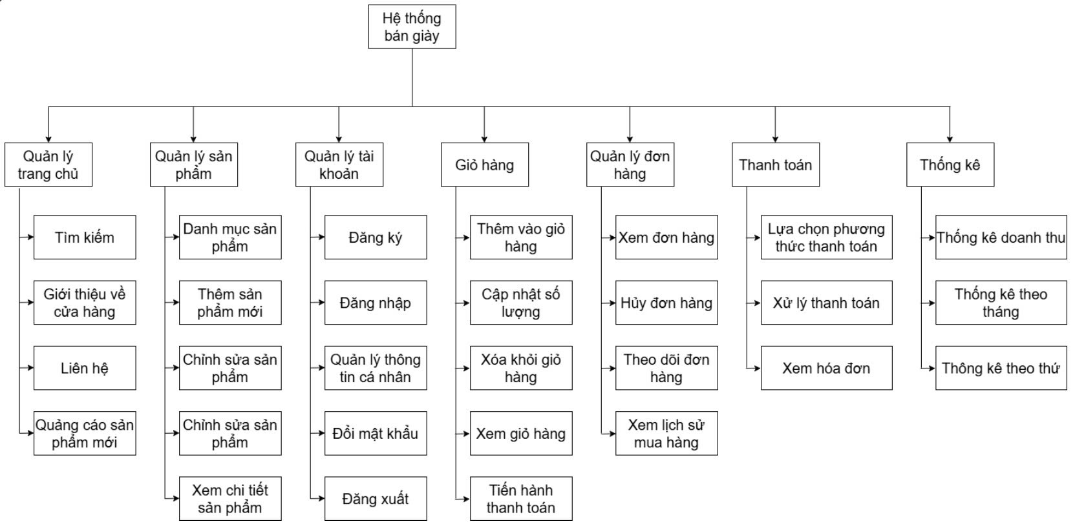

Hình 1. Sơ đồ phân cấp chức năng quản lý bán giày

## **2.2. Yêu cầu phi chức năng**

### 1. Hiệu suất

* Thời gian tải trang: Trang web phải tải trong vòng 3 giây để đảm bảo người dùng không bị gián đoạn trải nghiệm.
* Xử lý lượng truy cập cao: Hệ thống cần đáp ứng tốt khi có lượng truy cập lớn (ví dụ: trong các sự kiện khuyến mãi) mà không làm gián đoạn trải nghiệm người dùng.

### 2. Khả năng mở rộng

* Mở rộng danh mục sản phẩm: Hệ thống phải dễ dàng mở rộng để thêm các danh mục sản phẩm mới hoặc số lượng lớn sản phẩm.
* Mở rộng tính năng: Cho phép tích hợp thêm các tính năng như chương trình khách hàng thân thiết, phân tích dữ liệu người dùng hoặc tích hợp với các dịch vụ quảng cáo.

### 3. Khả năng bảo mật

* Bảo mật dữ liệu người dùng: Thông tin cá nhân và thông tin thanh toán của người dùng phải được mã hóa và bảo mật.
* Xác thực hai yếu tố (2FA): Hệ thống cần hỗ trợ xác thực hai yếu tố cho các tài khoản để tăng cường bảo mật.
* Ngăn chặn tấn công: Áp dụng các biện pháp ngăn chặn tấn công mạng như SQL Injection, XSS, và CSRF.

### 4. Khả năng sử dụng (Usability)

* Giao diện dễ sử dụng: Giao diện cần thân thiện, dễ điều hướng với người dùng, hỗ trợ cả người mới sử dụng.
* Thiết kế đáp ứng (Responsive): Website cần tương thích với các thiết bị khác nhau như điện thoại, máy tính bảng và máy tính để bàn.
* Đa ngôn ngữ: Website nên có khả năng hỗ trợ nhiều ngôn ngữ để phục vụ khách hàng quốc tế.

### 5. Khả năng bảo trì

* Dễ bảo trì và cập nhật: Hệ thống cần được xây dựng theo kiến trúc dễ bảo trì, cho phép cập nhật tính năng và sửa lỗi mà không làm gián đoạn hệ thống.
* Sao lưu dữ liệu: Dữ liệu cần được sao lưu định kỳ để tránh mất mát khi xảy ra sự cố.

### 6. SEO và khả năng tối ưu hóa tìm kiếm

* Tối ưu hóa SEO: Website phải được tối ưu SEO để cải thiện thứ hạng trên công cụ tìm kiếm, bao gồm việc tối ưu URL, thẻ tiêu đề, mô tả, từ khóa và nội dung.
* Tốc độ tải trang: Tối ưu hóa hình ảnh, mã nguồn và giảm thiểu thời gian tải trang để nâng cao trải nghiệm người dùng và hỗ trợ SEO

## **2.3. Kết quả.**

**Quản lý sản phẩm:**

* Thêm, sửa, xóa sản phẩm: Cho phép nhân viên quản lý thêm mới, chỉnh sửa thông tin hoặc xóa sản phẩm khỏi hệ thống.
* Cập nhật thông tin sản phẩm: Cho phép cập nhật các thuộc tính của sản phẩm như tên, mô tả, giá, kích cỡ, màu sắc, và số lượng tồn kho.
* Quản lý kho hàng: Theo dõi và quản lý tình trạng tồn kho của các mẫu giày, báo động khi số lượng tồn kho giảm dưới một ngưỡng xác định.

**Quản lý đơn hàng:**

* Xử lý đơn hàng: Cho phép theo dõi tình trạng của đơn hàng từ khi đặt hàng, xác nhận, đang vận chuyển đến khi hoàn tất.
* Quản lý trạng thái đơn hàng: Cập nhật và hiển thị trạng thái đơn hàng (chờ xác nhận, đã xác nhận, đang giao, đã giao thành công, bị hủy).
* Hỗ trợ theo dõi đơn hàng: Khách hàng có thể kiểm tra tình trạng đơn hàng của mình thông qua mã đơn hàng.

**Quản lý khách hàng:**

* Hồ sơ khách hàng: Lưu trữ thông tin chi tiết của khách hàng như tên, số điện thoại, email, địa chỉ, và lịch sử mua hàng.
* Phân loại khách hàng: Phân loại khách hàng theo các tiêu chí như tần suất mua hàng và doanh thu từ khách hàng, phục vụ các chiến lược chăm sóc khách hàng.

**Quản lý giỏ hàng và thanh toán:**

* Giỏ hàng: Cho phép khách hàng thêm sản phẩm vào giỏ hàng, thay đổi số lượng, hoặc loại bỏ sản phẩm khỏi giỏ hàng.
* Thanh toán trực tuyến: Hỗ trợ thanh toán qua các cổng thanh toán (chuyển khoản, ví điện tử) và kiểm tra tính bảo mật trong quá trình thanh toán.
* Báo cáo doanh thu: Tạo báo cáo doanh thu theo ngày, tháng, quý giúp cửa hàng có cái nhìn tổng quan về kết quả kinh doanh.
* Báo cáo tồn kho: Hiển thị thông tin tồn kho các mẫu giày để dễ dàng quản lý và bổ sung khi cần.
* Thống kê sản phẩm bán chạy: Liệt kê những sản phẩm có lượng bán cao để phục vụ các chiến lược bán hàng tiếp theo.

**Quản lý giao diện và trải nghiệm người dùng:**

* Giao diện thân thiện: Thiết kế dễ sử dụng, dễ tìm kiếm và lọc sản phẩm theo các thuộc tính như loại giày, kích cỡ, giá cả, và màu sắc.
* Hỗ trợ trực tuyến: Cung cấp các công cụ liên lạc trực tuyến như chatbot hoặc hỗ trợ email cho khách hàng.

# **CHƯƠNG 3: PHÂN TÍCH VÀ THIẾT KẾ HỆ THỐNG**

## **3.1.Biểu đồ Usecase**

### 3.1.1.Biểu đồ Usecase tổng quát

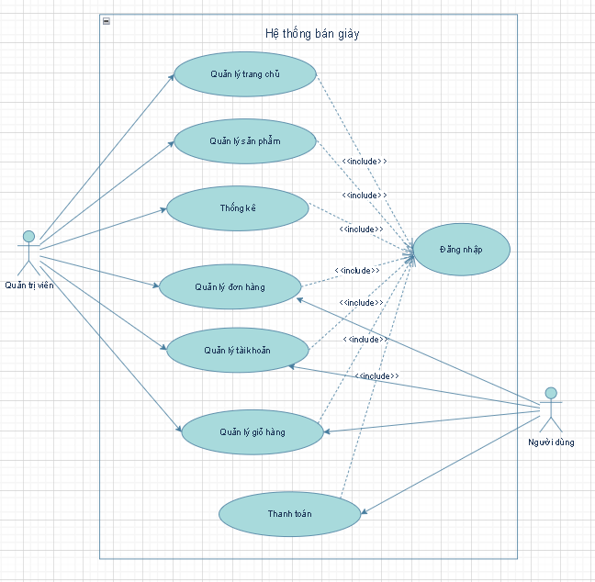

Hình 2. Usecase tổng quát

### 3.1.2.Phân rã

#### Quản lý trang chủ

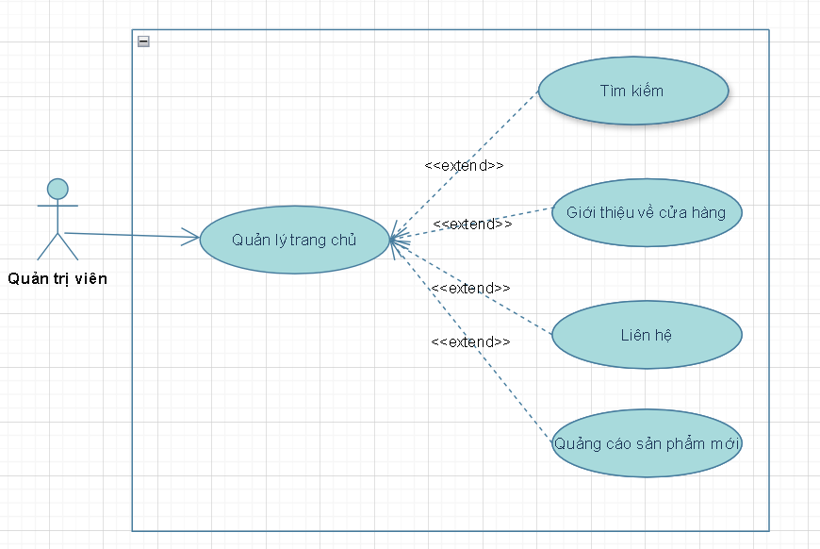

Hình 3. Quản lý trang chủ

|  |  |
| --- | --- |
| • **Quản lý trang chủ**: | * Đây là use case chính cho phép **Quản trị viên** điều chỉnh, cập nhật nội dung và giao diện của trang chủ. * Chức năng bao gồm việc thêm, xóa, sửa nội dung trên trang chủ, giúp trang chủ luôn được cập nhật và cung cấp thông tin mới nhất cho người dùng. * Ngoài ra, Quản trị viên có thể kích hoạt hoặc điều chỉnh các tính năng mở rộng khác như Tìm kiếm, Giới thiệu về cửa hàng, Liên hệ, và Quảng cáo sản phẩm mới. |
| • **Tìm kiếm** | * Đây là một tính năng mở rộng, cho phép Quản trị viên thêm chức năng tìm kiếm vào trang chủ. * Khi kích hoạt, người dùng cuối có thể sử dụng công cụ này để tìm kiếm sản phẩm, dịch vụ hoặc thông tin có sẵn trên trang web. * Chức năng này hỗ trợ người dùng trong việc tra cứu nhanh chóng các thông tin cần thiết mà không cần điều hướng qua nhiều trang. |
| • **Giới thiệu về cửa hàng** | * Tính năng này cung cấp thông tin chi tiết về cửa hàng như lịch sử, sứ mệnh, giá trị và các thông tin liên quan khác. * Đây là một tính năng tùy chọn mà Quản trị viên có thể chọn hiển thị trên trang chủ để giúp người dùng hiểu rõ hơn về cửa hàng. * Thông tin giới thiệu này tạo dựng lòng tin và cung cấp ngữ cảnh về thương hiệu cho khách hàng. |
| • **Liên hệ** | * Tính năng này cung cấp các cách thức để khách hàng liên hệ với cửa hàng hoặc bộ phận hỗ trợ. * Thường bao gồm các thông tin liên hệ (số điện thoại, email, địa chỉ) hoặc một biểu mẫu để người dùng gửi câu hỏi và phản hồi. * Quản trị viên có thể lựa chọn bật hoặc tắt tính năng này trên trang chủ, tùy thuộc vào nhu cầu tương tác của khách hàng. |
| • **Quảng cáo sản phẩm mới** | * Đây là chức năng mở rộng giúp Quản trị viên quảng bá các sản phẩm mới trên trang chủ. * Khi được kích hoạt, tính năng này sẽ hiển thị các thông tin, hình ảnh, và mô tả về sản phẩm mới nhất, giúp thu hút sự chú ý của người dùng. * Chức năng quảng cáo giúp tăng cường doanh số bằng cách tạo sự chú ý đến các sản phẩm mới ra mắt. |

#### Quản lý sản phẩm

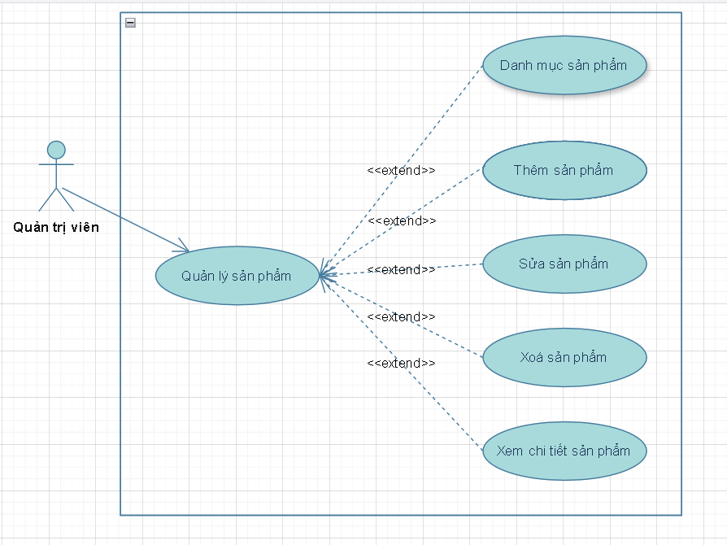

Hình 4.Quản lý sản phẩm

|  |  |
| --- | --- |
| * **Quản lý sản phẩm**: | * Đây là use case chính cho phép **Quản trị viên** quản lý toàn bộ sản phẩm trong hệ thống. * Use case này bao gồm các chức năng như thêm, sửa, xóa và xem chi tiết sản phẩm, cũng như quản lý danh mục sản phẩm. * Quản trị viên có thể kích hoạt hoặc sử dụng các tính năng mở rộng khác như tạo danh mục sản phẩm hoặc cập nhật thông tin sản phẩm khi cần thiết. |
| * **Danh mục sản phẩm** | * Đây là một chức năng mở rộng giúp quản trị viên tạo và quản lý các danh mục sản phẩm. * Danh mục sản phẩm có vai trò phân loại sản phẩm theo các nhóm nhất định, giúp người dùng dễ dàng tìm kiếm và lựa chọn sản phẩm. * Chức năng này có thể bao gồm việc tạo danh mục mới, sửa đổi tên danh mục, hoặc xóa các danh mục không còn sử dụng. |
| * **Sửa sản phẩm** | * Đây là chức năng mở rộng giúp Quản trị viên chỉnh sửa thông tin của sản phẩm hiện có. * Quản trị viên có thể cập nhật các thông tin sản phẩm như giá cả, mô tả, hình ảnh, hoặc thay đổi danh mục của sản phẩm. * Tính năng này đảm bảo rằng thông tin sản phẩm luôn được cập nhật chính xác, phù hợp với sự thay đổi của thị trường hoặc nhu cầu của khách hàng. |
| * **Thêm sản phẩm** | * Chức năng này cho phép Quản trị viên thêm một sản phẩm mới vào hệ thống. * Khi thêm sản phẩm, Quản trị viên có thể cung cấp các thông tin như tên sản phẩm, giá cả, mô tả, hình ảnh, và các thuộc tính khác. * Tính năng này giúp mở rộng danh mục sản phẩm có sẵn trong hệ thống, giúp hệ thống cập nhật liên tục với các sản phẩm mới. |
| * **Xóa sản phẩm** | * Chức năng này cho phép Quản trị viên xóa các sản phẩm không còn kinh doanh hoặc không muốn hiển thị trên hệ thống. * Khi xóa sản phẩm, dữ liệu sản phẩm có thể được xóa hoàn toàn hoặc chỉ ẩn khỏi giao diện người dùng. * Tính năng này giúp duy trì tính ngăn nắp và tổ chức của hệ thống sản phẩm. |
| * **Xem chi tiết sản phẩm** | * Chức năng này cho phép Quản trị viên xem thông tin chi tiết của một sản phẩm cụ thể trong hệ thống. * Thông tin chi tiết bao gồm các thuộc tính của sản phẩm như tên, giá, mô tả, hình ảnh, danh mục và các thông tin liên quan khác. * Tính năng này giúp Quản trị viên kiểm tra và xác minh thông tin sản phẩm, hỗ trợ quá trình quản lý và cập nhật dữ liệu sản phẩm hiệu quả |

#### Quản lý giỏ hàng

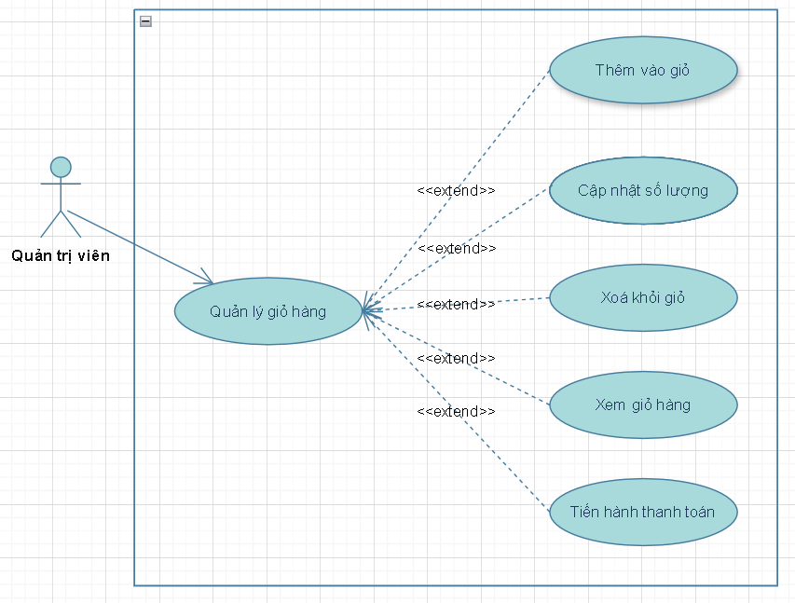

Hình 5. Quản lý giỏ hàng

|  |  |
| --- | --- |
| * **Quản lý giỏ hàng** | * Đây là use case chính cho phép Quản trị viên quản lý các sản phẩm trong giỏ hàng của người dùng. * Use case này bao gồm các chức năng như thêm sản phẩm vào giỏ, cập nhật số lượng, xóa sản phẩm khỏi giỏ, xem giỏ hàng và tiến hành thanh toán. * Chức năng này giúp quản lý trạng thái giỏ hàng của người dùng, từ đó giúp họ dễ dàng mua sắm và thanh toán. |
| * **Thêm vào giỏ hàng** | * Chức năng này cho phép Quản trị viên thêm một sản phẩm vào giỏ hàng của người dùng. * Khi người dùng muốn mua sản phẩm, họ có thể nhấn vào tùy chọn "Thêm vào giỏ" để lưu sản phẩm vào giỏ hàng của mình. * Chức năng này hỗ trợ người dùng tích lũy các sản phẩm họ muốn mua trước khi tiến hành thanh toán. |
| * **Cập nhật số lượng** | * Chức năng này cho phép Quản trị viên điều chỉnh số lượng của từng sản phẩm trong giỏ hàng. * Người dùng có thể thay đổi số lượng sản phẩm mà họ muốn mua (tăng hoặc giảm) trước khi thanh toán. * Tính năng này giúp linh hoạt trong việc điều chỉnh số lượng sản phẩm theo nhu cầu của người dùng. |
| * **Xóa khỏi giỏ hàng** | * Chức năng này cho phép Quản trị viên loại bỏ một sản phẩm ra khỏi giỏ hàng của người dùng. * Nếu người dùng thay đổi ý định và không muốn mua một sản phẩm nào đó, họ có thể xóa sản phẩm đó khỏi giỏ hàng. * Tính năng này giúp người dùng dễ dàng kiểm soát các sản phẩm mà họ thực sự muốn mua. |
| * **Xem giỏ hàng** | * Chức năng này cho phép người dùng xem lại toàn bộ các sản phẩm đã thêm vào giỏ hàng trước khi thanh toán. * Người dùng có thể kiểm tra danh sách sản phẩm, số lượng và tổng tiền trong giỏ hàng. * Tính năng này giúp người dùng xem lại và xác nhận các sản phẩm trong giỏ trước khi tiến hành thanh toán. |
| * **Tiến hành thanh toán** | * Chức năng này cho phép Quản trị viên hỗ trợ người dùng tiến hành quy trình thanh toán các sản phẩm trong giỏ hàng. * Sau khi xem và xác nhận giỏ hàng, người dùng có thể chọn tính năng này để hoàn tất giao dịch, bao gồm các bước nhập thông tin thanh toán và xác nhận đơn hàng. * Tính năng này là bước cuối cùng trong quy trình mua hàng và giúp hoàn thành giao dịch. |

#### Quản lý tài khoản

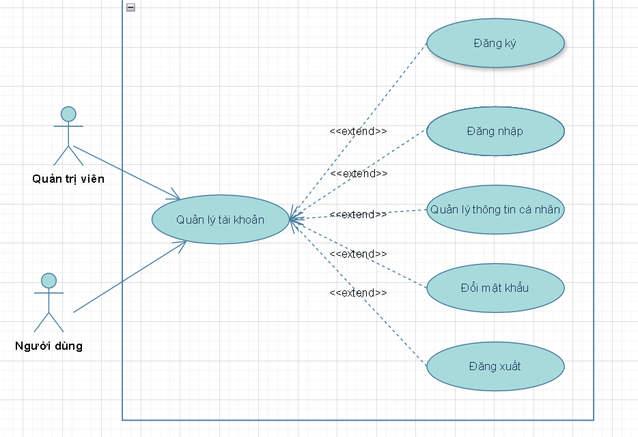

Hình 6. Quản lý tài khoản

|  |  |
| --- | --- |
| * **Quản lý tài khoản** | * Đây là use case chính cho phép Quản trị viên và Người dùng quản lý các chức năng liên quan đến tài khoản cá nhân. * Use case này bao gồm các chức năng như đăng ký, đăng nhập, quản lý thông tin cá nhân, đổi mật khẩu và đăng xuất. * Mục tiêu của chức năng này là quản lý vòng đời tài khoản, từ tạo tài khoản mới, quản lý và cập nhật thông tin, cho đến bảo mật và đăng xuất. |
| * **Đăng ký** | * Chức năng này cho phép người dùng tạo một tài khoản mới trên hệ thống. * Người dùng cần cung cấp các thông tin cần thiết như tên, email, và mật khẩu để đăng ký. * Tính năng này là bước đầu tiên để người dùng có thể truy cập các tính năng của hệ thống. |
| * **Đăng nhập** | * Chức năng này cho phép người dùng đăng nhập vào hệ thống bằng cách sử dụng tài khoản đã đăng ký. * Người dùng cần cung cấp thông tin xác thực (như tên đăng nhập và mật khẩu) để truy cập vào hệ thống. * Chức năng này giúp xác thực người dùng và đảm bảo rằng chỉ những ai có tài khoản mới có thể sử dụng các tính năng liên quan. |
| * **Quản lý thông tin cá nhân** | * Chức năng này cho phép người dùng quản lý và cập nhật thông tin cá nhân của mình. * Người dùng có thể chỉnh sửa các thông tin như tên, email, số điện thoại, và các thông tin cá nhân khác. * Tính năng này giúp duy trì thông tin cá nhân của người dùng luôn chính xác và cập nhật. |
| * **Đổi mật khẩu** | * Chức năng này cho phép người dùng thay đổi mật khẩu tài khoản của mình. * Người dùng cần cung cấp mật khẩu cũ và mật khẩu mới để thực hiện việc thay đổi. * Tính năng này giúp tăng cường bảo mật tài khoản và cho phép người dùng tự thay đổi mật khẩu khi cần. |
| * **Đăng xuất** | * Chức năng này cho phép người dùng đăng xuất khỏi hệ thống khi không sử dụng nữa. * Khi đăng xuất, hệ thống sẽ ngừng phiên làm việc của người dùng để bảo mật thông tin. * Tính năng này đảm bảo rằng tài khoản của người dùng được an toàn sau khi hoàn tất phiên làm việc. |

#### Quản lý đơn hàng

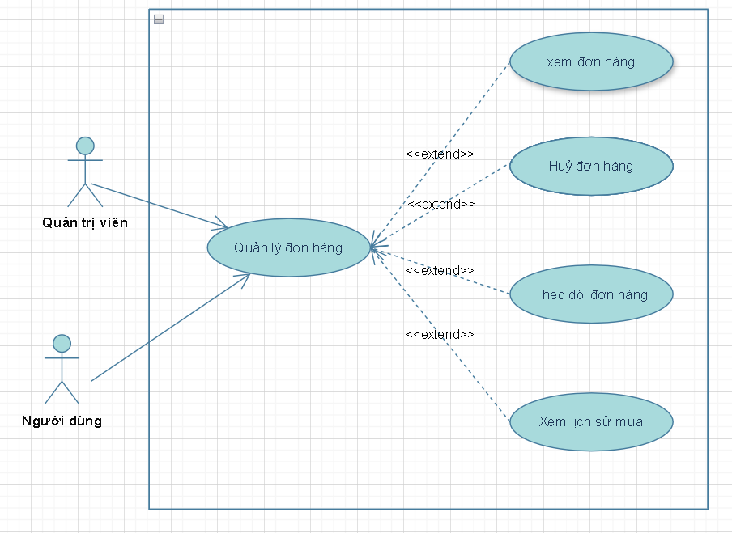

Hình 7. Quản lý đơn hàng

|  |  |
| --- | --- |
| * **Quản lý đơn hàng** | * Đây là use case chính cho phép Quản trị viên và Người dùng quản lý các chức năng liên quan đến đơn hàng. * Use case này bao gồm các chức năng như xem đơn hàng, hủy đơn hàng, theo dõi đơn hàng, và xem lịch sử mua hàng. * Mục tiêu của chức năng này là giúp người dùng kiểm soát được các đơn hàng đã đặt, quản lý tình trạng đơn hàng, và xem lại lịch sử mua sắm. |
| * **Xem đơn hàng** | * Chức năng này cho phép người dùng xem chi tiết các đơn hàng đã đặt. * Người dùng có thể xem các thông tin như sản phẩm, số lượng, giá cả và trạng thái của đơn hàng. * Tính năng này giúp người dùng kiểm tra lại các thông tin của đơn hàng để xác nhận tình trạng. |
| * **Hủy đơn hàng** | * Chức năng này cho phép người dùng hủy một đơn hàng trước khi đơn hàng được giao. * Người dùng có thể hủy đơn hàng trong trường hợp muốn thay đổi hoặc không tiếp tục mua sản phẩm. * Tính năng này cung cấp sự linh hoạt cho người dùng trong quá trình mua sắm và giúp quản lý các đơn hàng không mong muốn. |
| * **Theo dõi đơn hàng** | * Chức năng này cho phép người dùng theo dõi tiến trình vận chuyển của đơn hàng. * Người dùng có thể biết được trạng thái của đơn hàng như đang chuẩn bị, đang giao, hoặc đã hoàn thành. * Tính năng này giúp người dùng nắm bắt được thông tin vận chuyển của đơn hàng và sắp xếp thời gian nhận hàng. |
| * **Xem lịch sử mua** | * Chức năng này cho phép người dùng xem lại toàn bộ lịch sử các đơn hàng đã mua trước đây. * Người dùng có thể xem các đơn hàng đã hoàn thành cùng với chi tiết mua sắm. * Tính năng này giúp người dùng lưu trữ và xem lại các giao dịch mua bán trong quá khứ. |

#### Thanh toán

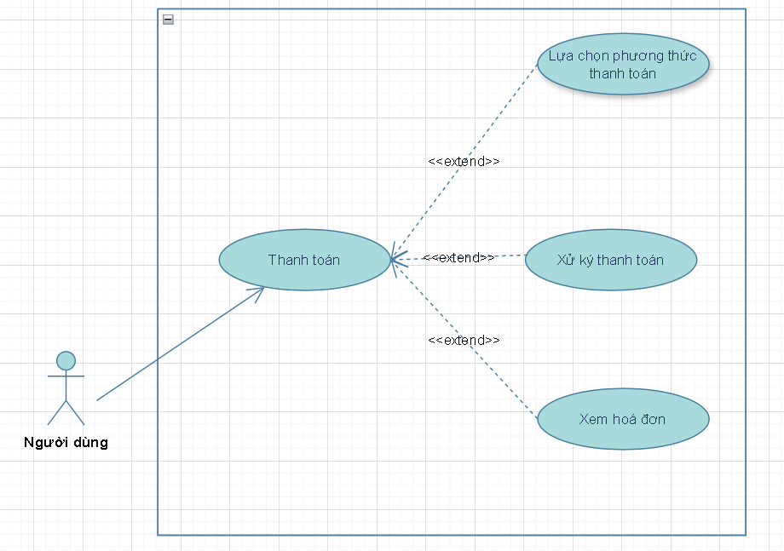

Hình 8. Thanh toán

|  |  |
| --- | --- |
| * **Thanh toán** | * Người dùng chọn sản phẩm hoặc dịch vụ cần mua. * Người dùng nhấn vào tùy chọn "Thanh toán" để bắt đầu quá trình thanh toán. |
| * **Lựa chọn phương thức thanh toán** | * Hệ thống hiển thị các phương thức thanh toán khả dụng như: Thẻ tín dụng, Chuyển khoản ngân hàng, Ví điện tử, hoặc Thanh toán khi nhận hàng. * Người dùng chọn một phương thức thanh toán. * Hệ thống xác nhận lựa chọn phương thức thanh toán của người dùng và chuyển sang bước xử lý thanh toán. |
| * **Xử lý thanh toán** | * Dựa trên phương thức thanh toán đã chọn, hệ thống yêu cầu người dùng nhập thông tin cần thiết (VD: thông tin thẻ, tài khoản ngân hàng, hoặc OTP nếu có). * Hệ thống gửi yêu cầu thanh toán đến cổng thanh toán tương ứng để thực hiện giao dịch. * Hệ thống nhận kết quả từ cổng thanh toán và thông báo cho người dùng về trạng thái giao dịch (thành công/thất bại). |
| * **Xem hoá đơn** | * Sau khi thanh toán thành công, hệ thống tạo hoá đơn cho giao dịch và hiển thị cho người dùng. * Hệ thống gửi hoá đơn qua email hoặc lưu vào tài khoản của người dùng để có thể tra cứu sau này. |

#### Thống kê

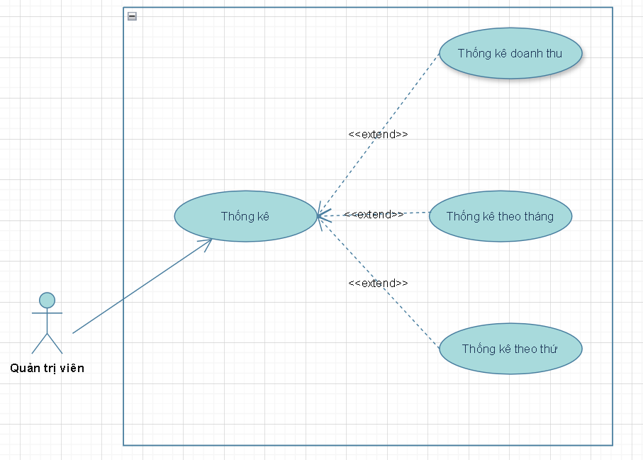

Hình 9. Thống kê

|  |  |
| --- | --- |
| * **Thống kê doanh thu** | * Người dùng chọn mục "Thống kê doanh thu" trên hệ thống. * Hệ thống cho phép người dùng chọn khoảng thời gian (theo ngày, tháng, hoặc năm) để thống kê doanh thu. * Hệ thống tổng hợp dữ liệu và hiển thị doanh thu tổng thể trong khoảng thời gian đã chọn. |
| * **Thống kê theo tháng** | * Người dùng chọn mục "Thống kê theo tháng" trên hệ thống. * Hệ thống yêu cầu người dùng chọn năm để hiển thị thống kê theo từng tháng trong năm đó. * Hệ thống tổng hợp dữ liệu doanh thu cho mỗi tháng trong năm và hiển thị dưới dạng biểu đồ hoặc bảng dữ liệu để người dùng dễ dàng theo dõi và so sánh. |
| * **Thống kê theo thứ** | * Người dùng chọn mục "Thống kê theo thứ" trên hệ thống. * Hệ thống yêu cầu người dùng chọn khoảng thời gian cụ thể để thống kê (có thể là một tuần hoặc nhiều tuần). * Hệ thống tổng hợp doanh thu theo từng ngày trong tuần (từ Thứ Hai đến Chủ Nhật) và hiển thị cho người dùng, có thể dưới dạng biểu đồ để dễ dàng so sánh doanh thu giữa các ngày. |

## **3.2.Biểu đồ lớp**

### 3.2.1.Biểu đồ lớp cho ca sử dụng đăng nhập

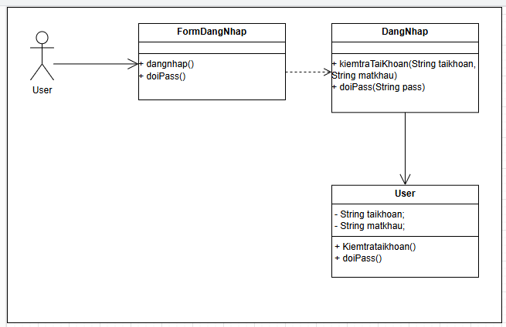

Hình 10. Biểu đồ lớp ca sử dụng đăng nhập

### 3.2.2.Biểu đồ lớp ca sử dụng Tìm kiếm

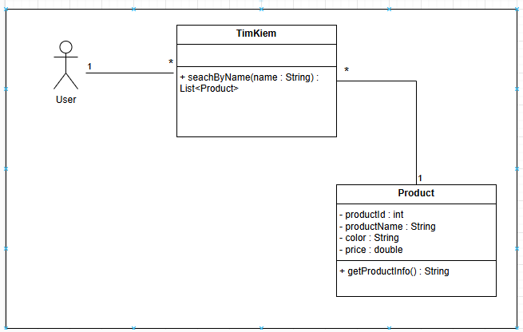

Hình 11. Biểu đồ ca sử dụng Tìm kiếm

### 3.2.3.Biểu đồ ca sử dụng Quản lý giỏ hàng

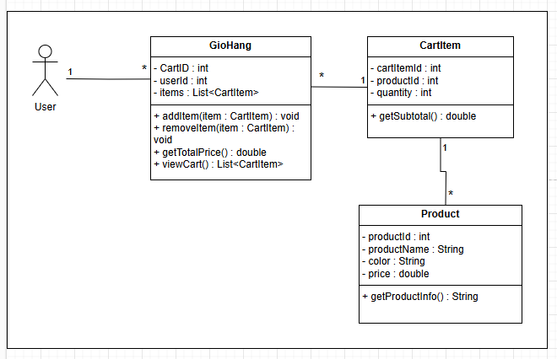

Hình 12. Biểu đồ ca sử dụng Quản lý giỏ hàng

## **3.3.Biểu đồ trạng thái**

### 3.3.1.Biểu đồ trạng thái Đăng nhập tài khoản

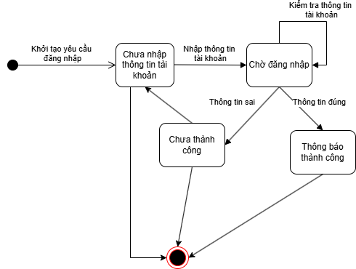

Hình 13.Biểu đồ trạng thái đăng nhập trạng thái tài khoản

### 3.3.2.Biểu đồ trạng thái Đăng ký tài khoản

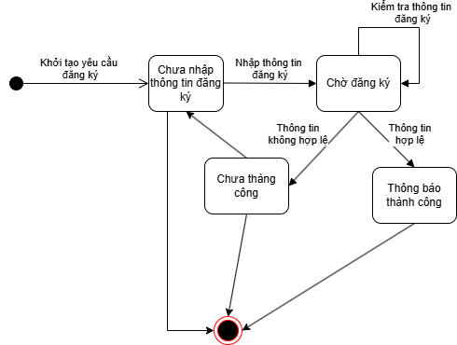

Hình 14.Biểu đồ trạng thái đăng ký tài khoản

### 3.3.3. Biểu đồ trạng thái Thêm sản phẩm

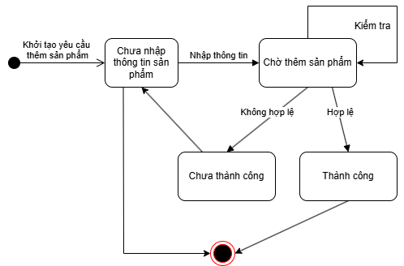

Hình 15.Biểu đồ trạng thái thêm sản phẩm

### 3.3.4. Biểu đồ trạng thái Thêm sản phẩm vào giỏ hàng

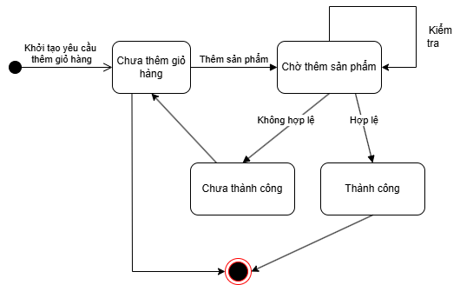

Hình 16.Biểu đồ trạng thái thêm sản phẩm vào giỏ hàng

### 3.3.5. Biểu đồ trạng thái Thanh toán

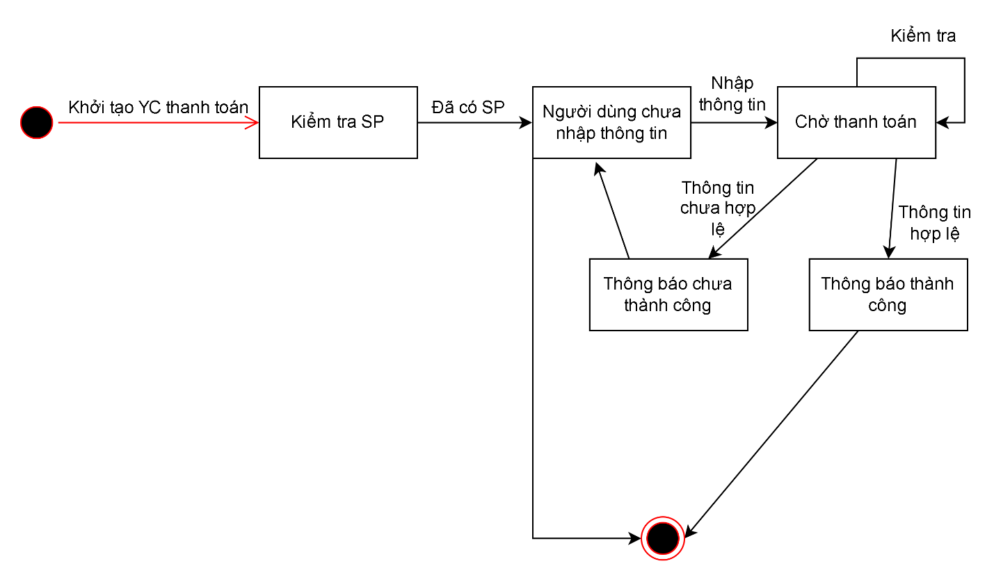

Hình 17.Biểu đồ trạng thái Thanh toán

### 3.3.6. Biểu đồ trạng thái Tìm kiếm

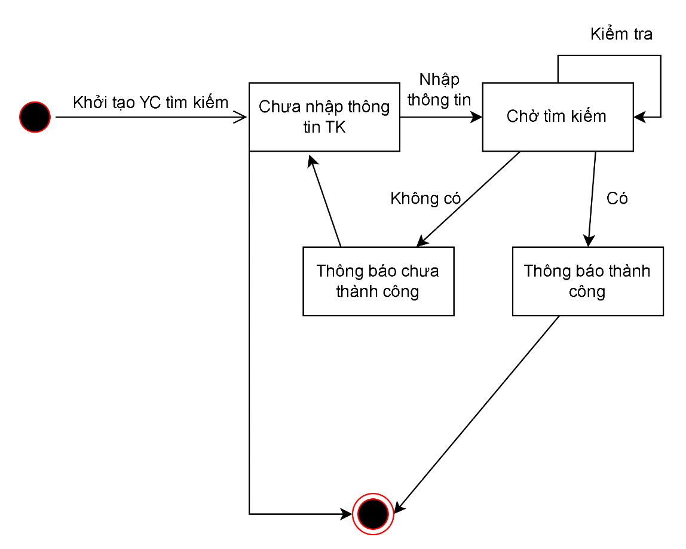

Hình 18.Biểu đồ trạng thái tìm kiếm

## **3.4.Biểu đồ hoạt động**

### 3.4.1.Biểu đồ hoạt động chức năng đăng nhập

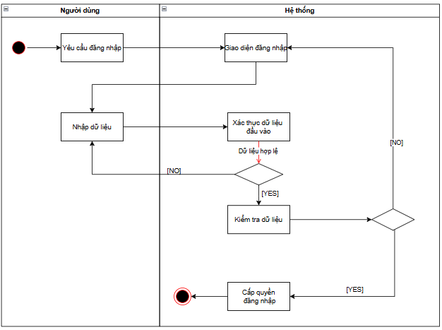

Hình 19.Biểu đồ hoạt động đăng nhập

### 3.4.2.Biểu đồ hoạt động chức năng đăng xuất

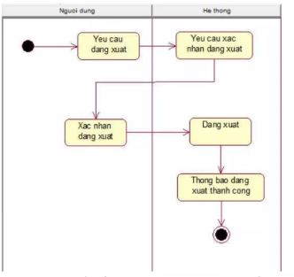

Hình 20.Biểu đồ hoạt động đăng xuất

### 3.4.3.Biểu đồ hoạt động tìm kiếm sản phẩm

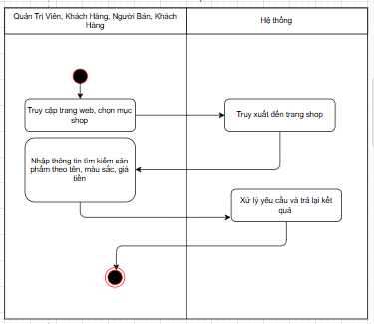

Hình 21.Biểu đồ hoạt dộng tìm kiếm sản phẩm

### 3.3.5.Biểu đồ hoạt động Xem sản phẩm

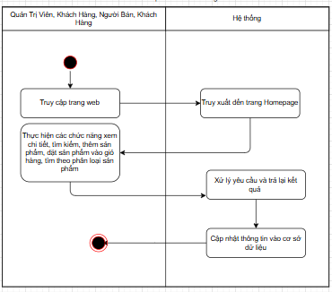

Hình 22.Biểu đồ hoạt động xem sản phẩm

### 3.4.6.Biểu đồ hoạt động đặt hàng

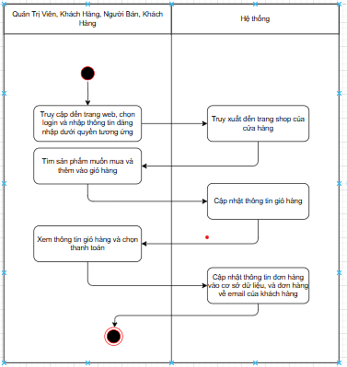

Hình 23.Biểu đồ hoạt động đặt hàng

### 3.4.7.Biểu đồ hoạt động quản lý tài khoản

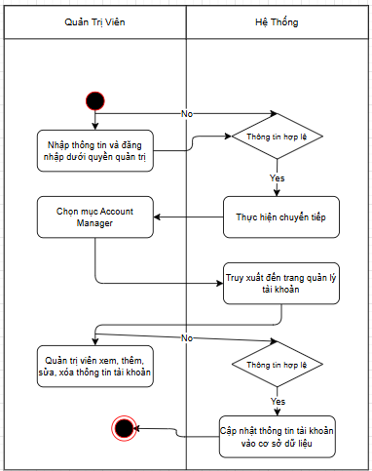

Hình 24.Biểu đồ hoạt động quản lý tài khoản

### 3.4.8. Biểu đồ hoạt động Quản lý thông tin cá nhân

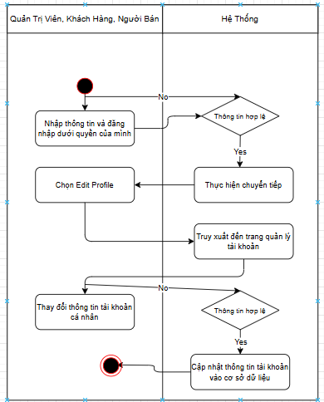

Hình 25.Biểu đồ hoạt động quản lý thông tin cá nhân

### 3.4.9. Biểu đồ hoạt động Quản lý giỏ hàng

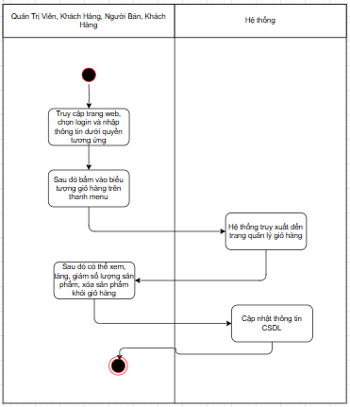

Hình 26.Biểu đồ hoạt động quản lý giỏ hàng

### 3.4.10. Biểu đồ hoạt động thống kê

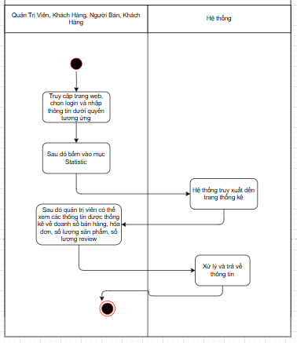

Hình 27.Biểu đồ hoạt động quản lý thống kê

### 3.4.11. Biểu đồ hoạt động Quản lý sản phẩm

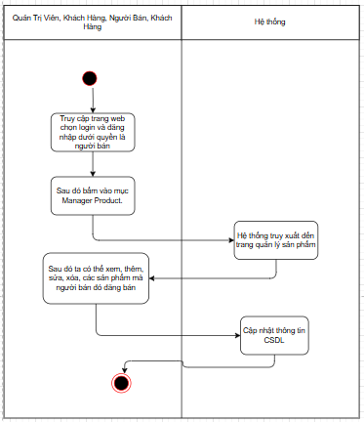

Hình 28.Biểu đồ hoạt động quản lý sản phẩm

## **3.5.Biểu đồ tuần tự**

### 3.5.1.Biểu đồ tuần tự đăng nhập

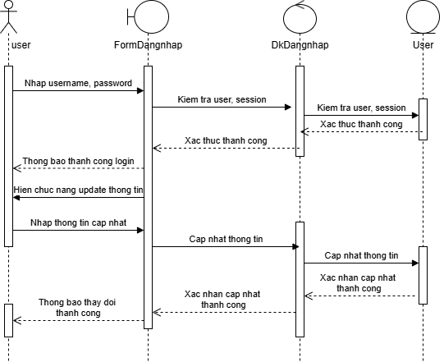

Hình 29.Biểu đồ tuần tự đăng nhập

### 3.5.2.Biểu đồ tuần tự Tìm kiếm sản phẩm

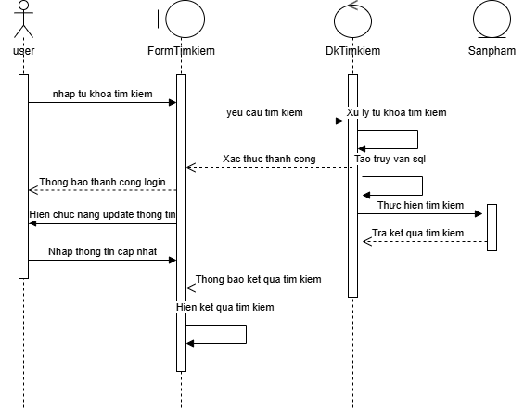

Hình 30.Biểu đồ tuần tự tìm kiếm sản phẩm

### 3.5.3.Biểu đồ tuần tự Thanh toán

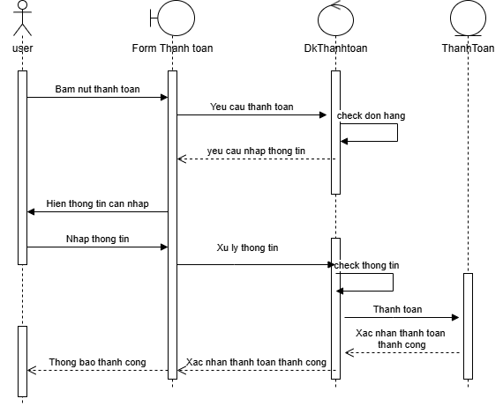

Hình 31.Biểu đồ tuần tự thanh toán

### 3.5.4. Biểu đồ tuần tự Thêm sản phẩm vào giỏ hàng

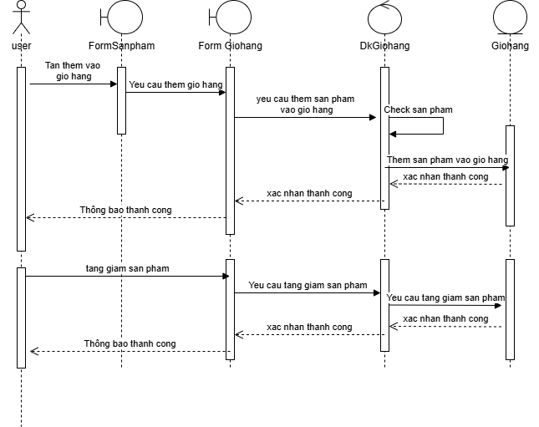

Hình 32.Biểu đồ tuần tự thêm sản phẩm vào giỏ hàng

### 3.5.5. Biểu đồ tuần tự Thêm sản phẩm

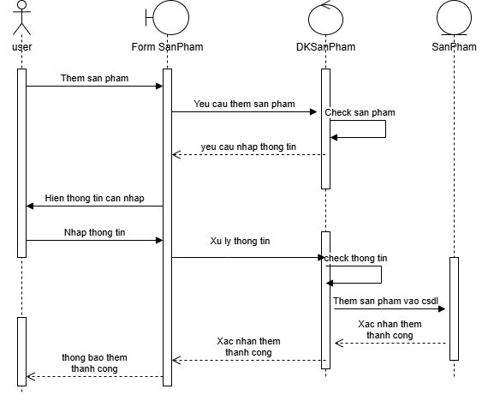

Hình 33.Biểu đồ tuần tự thêm sản phẩm

# **CHƯƠNG 4: THIẾT KẾ VÀ CÀI ĐẶT CƠ SỞ DỮ LIỆU**

## **4.1.Mô hình ràng buộc**

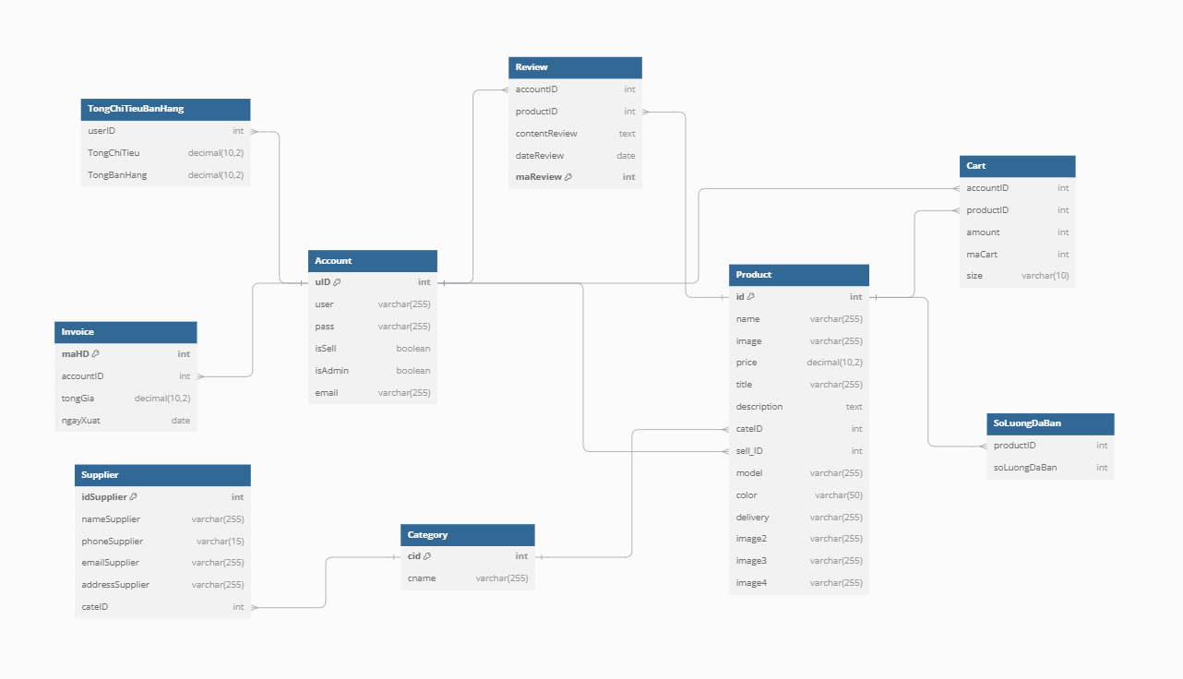

Hình 34.Mô hình ràng buộc

## **4.2.Các ràng buộc**

Dưới đây là các ràng buộc đã được áp dụng trong cơ sở dữ liệu mà chúng em đã sử dụng:

### 4.2.1. Ràng buộc khóa chính (Primary Key - PK)

* Bảng Account: uID là khóa chính
* Bảng Review: maReview là khóa chính
* Bảng Invoice: maHD là khóa chính
* Bảng Supplier: idSupplier là khóa chính
* Bảng Category :cid là khóa chính
* Bảng Product: id là khóa chính

### 4.2.2. Ràng buộc khóa ngoại (Foreign Key - FK)

Bảng Account:

* uID tham chiếu đến Tongchitiethoadon(userID)
* uID tham chiếu đến Invoice(accountID)
* uID tham chiếu đến Review(accountID)
* uID tham chiếu đến Cart(accountID)
* uID tham chiếu đến Product(sell_id)

Bảng Product:

* Id tham chiếu đến Review (productID)
* Id tham chiếu đến Cart (productID)
* Id tham chiếu đến Soluongdaban (productID)

Bảng Category:

* cid tham chiếu đến Supplier(cateID)
* cid tham chiếu đến Product(cateID)

### 4.2.3.Ràng buộc kiểu dữ liệu(Data Type Constraints)

* Các trường trong các bảng phải tuân theo kiểu dữ liệu đã định nghĩa như:
  + varchar(225), datetime, int, decimal, text, v.v.

### 4.2.4. Ràng buộc về mối quan hệ (Relationships Constraints)

* Các bảng có quan hệ một-nhiều hoặc nhiều-nhiều, ví dụ:
* Một tài khoản (Account) có thể có nhiều hóa đơn(Invoice)
* Một sản phẩm(Product) có thể có nhiều đánh giá (Review)
* Một sản phẩm(Product) có thể có bán ra rất nhiều(Soluongdaban)
* Một loại mặt hàng(Category) có thể có nhiều nhà cung cấp(Supplier)

Một loại mặt hàng (Category) có thể có nhiều sản phẩm khác nhau(Product)

## **4.3.Cài đặt CSDL**

**Các bảng trong cơ sở dữ liệu**

|  |  |  |
| --- | --- | --- |
| STT | Tên bảng | Mục đích |
| 1 | Account | Chứa thông tin các tài khoản trong hệ thống |
| 2 | Category | Chứa thông tin các hãng giày cửa hàng bán |
| 3 | Product | Chứa thông tin tất cả sản phẩm có trong hệ thống |
| 4 | Cart | Chứa thông tin tất cả các giỏ hàng có trong hệ thống |
| 5 | Invoice | Chứa thông tin tất cả các hóa đơn |
| 6 | Review | Chứa thông tin các đánh giá của khách hàng |
| 7 | SoLuongDaBan | Chứa thông tin số lượng đã bán của sản phẩm |
| 8 | TongChiTieuBanHang | Lưu lại thông tin chi tiêu của khách hàng và thông tin số tiền đã bán hàng của người bán |
| 9 | Supplier | Lưu lại thông tin nhà cung cấp |

Table 1.Các bảng trong cơ sở dữ liệu

*Account*

|  |  |  |  |  |
| --- | --- | --- | --- | --- |
| **TT** | **Thuộc tính** | **Kiểu dữ liệu** | **Ý nghĩa** | **Ràng buộc** |
| 1 | uID | INT | Mã tài khoản | Khóa chính |
| 2 | user | NVARCHAR(10) | Tên tài khoản |  |
| 3 | pass | NVARCHAR(10) | Mật khẩu tài khoản |  |
| 4 | isSell | BIT | Là người bán |  |
| 5 | isAdmin | BIT | Là người quản trị |  |
| 6 | email | NVARCHAR(50) | Email |  |

Table 2.Bảng Account

*Cart*

|  |  |  |  |  |
| --- | --- | --- | --- | --- |
| **TT** | **Thuộc tính** | **Kiểu dữ liệu** | **Ý nghĩa** | **Ràng buộc** |
| 1 | accountID | INT | Mã tìa khoản |  |
| 2 | productID | INT | Mã sản phẩm |  |
| 3 | amount | INT | Số lượng |  |
| 4 | maCart | INT | Mã giỏ hàng | Khóa chính |
| 5 | size | NVARCHAR(50) | Kích cỡ sản phẩm |  |

Table 3.Bảng Cart

*Product*

|  |  |  |  |  |
| --- | --- | --- | --- | --- |
| **TT** | **Thuộc tính** | **Kiểu dữ liệu** | **Ý nghĩa** | **Ràng buộc** |
| 1 | id | int | Mã sản phẩm | Khóa chính |
| 2 | name | nvarchar(200) | Tên sản phẩm |  |
| 3 | image | nvarchar(500) | Hình ảnh sản phẩm |  |
| 4 | price | float | Giá sản phẩm |  |
| 5 | title | nvarchar(500) | Title sản phẩm |  |
| 6 | description | nvarchar(500) | Mô tả sản phẩm |  |
| 7 | cateID | int | Mã loại sản phẩm | Khóa ngoại |
| 8 | sell_ID | int | Mã người bán | Khóa ngoại |
| 9 | model | nvarchar(50) | Model cửa sản phẩm |  |
| 10 | color | nvarchar(50) | Màu sắc cửa sản phẩm |  |
| 11 | delivery | nvarchar(50) | Kho giao hàng |  |
| 12 | image2 | nvarchar(500) | Hình ảnh sản phẩm |  |
| 13 | image3 | nvarchar(500) | Hình ảnh sản phẩm |  |
| 14 | image4 | nvarchar(500) | Hình ảnh sản phẩm |  |

Table 4.Bảng Product

*Category*

|  |  |  |  |  |
| --- | --- | --- | --- | --- |
| **TT** | **Thuộc tính** | **Kiểu dữ liệu** | **Ý nghĩa** | **Ràng buộc** |
| 1 | cid | int | Mã loại sản phẩm | Khóa chính |
| 2 | cname | nvarchar(50) | Tên loại sản phẩm |  |

Table 5.Bảng Category

*Invoice*

|  |  |  |  |  |
| --- | --- | --- | --- | --- |
| **TT** | **Thuộc tính** | **Kiểu dữ liệu** | **Ý nghĩa** | **Ràng buộc** |
| 1 | maHD | int | Mã hóa đơn | Khóa chính |
| 2 | accountID | int | Mã người thanh toán hóa đơn |  |
| 3 | tongGia | float | Tổng giá trị của hóa đơn |  |
| 4 | ngayXuat | datetime | Ngày xuất hóa đơn |  |

Table 6.Bảng Invoice

*Review*

|  |  |  |  |  |
| --- | --- | --- | --- | --- |
| **TT** | **Thuộc tính** | **Kiểu dữ liệu** | **Ý nghĩa** | **Ràng buộc** |
| 1 | accountID | int | Mã sản phẩm |  |
| 2 | productID | int | Tên sản phẩm |  |
| 3 | contentReview | nvarchar(500) | Hình ảnh sản phẩm |  |
| 4 | dateReview | date | Giá sản phẩm |  |
| 5 | maReview | int | Title sản phẩm | Khóa chính |

Table 7.Bảng Review

*SoLuongDaBan*

|  |  |  |  |  |
| --- | --- | --- | --- | --- |
| **TT** | **Thuộc tính** | **Kiểu dữ liệu** | **Ý nghĩa** | **Ràng buộc** |
| 1 | productID | int | Mã sản phẩm |  |
| 2 | soLuongDaBan | int | Số lượng đã bán của sản phẩm |  |

Table 8.Bảng số lượng đã bán

*TongChiTieuBanHang*

|  |  |  |  |  |
| --- | --- | --- | --- | --- |
| **TT** | **Thuộc tính** | **Kiểu dữ liệu** | **Ý nghĩa** | **Ràng buộc** |
| 1 | userID | int | Mã tài khoản |  |
| 2 | TongChiTieu | int | Tổng tiền đã chi |  |
| 3 | TongBanHang | int | Tổng tiền sản phẩm đã bán |  |

Table 9.Bảng tổng chi tiêu bán hàng

*Supplier*

|  |  |  |  |  |
| --- | --- | --- | --- | --- |
| **TT** | **Thuộc tính** | **Kiểu dữ liệu** | **Ý nghĩa** | **Ràng buộc** |
| 1 | idSupplier | int | Mã nhà cung cấp | Khóa chính |
| 2 | nameSupplier | nvarchar(50) | Tên nhà cung cấp |  |
| 3 | phoneSupplier | nvarchar(50) | Số điện thoại nhà cung cấp |  |
| 4 | emailSupplier | nvarchar(50) | Email nhà cung cấp |  |
| 5 | addressSupplier | nvarchar(50) | Địa chỉ nhà cung cấp |  |
| 6 | cateID | int | Phân phối cho |  |

Table 10.Bảng Supplier

# **CHƯƠNG 5: XÂY DỰNG VÀ KIỂM THỬ WEBSITE**

## **5.1.Xây dựng chương trình**

### 5.1.1 Giao diện đăng nhập

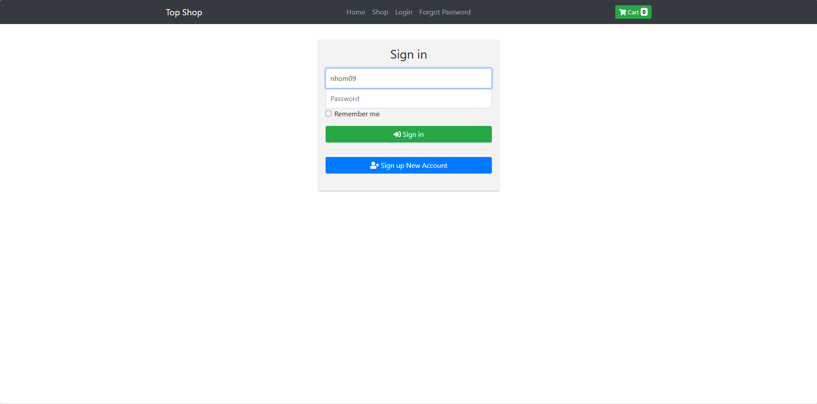

### **5.1.2. Giao diện Home**

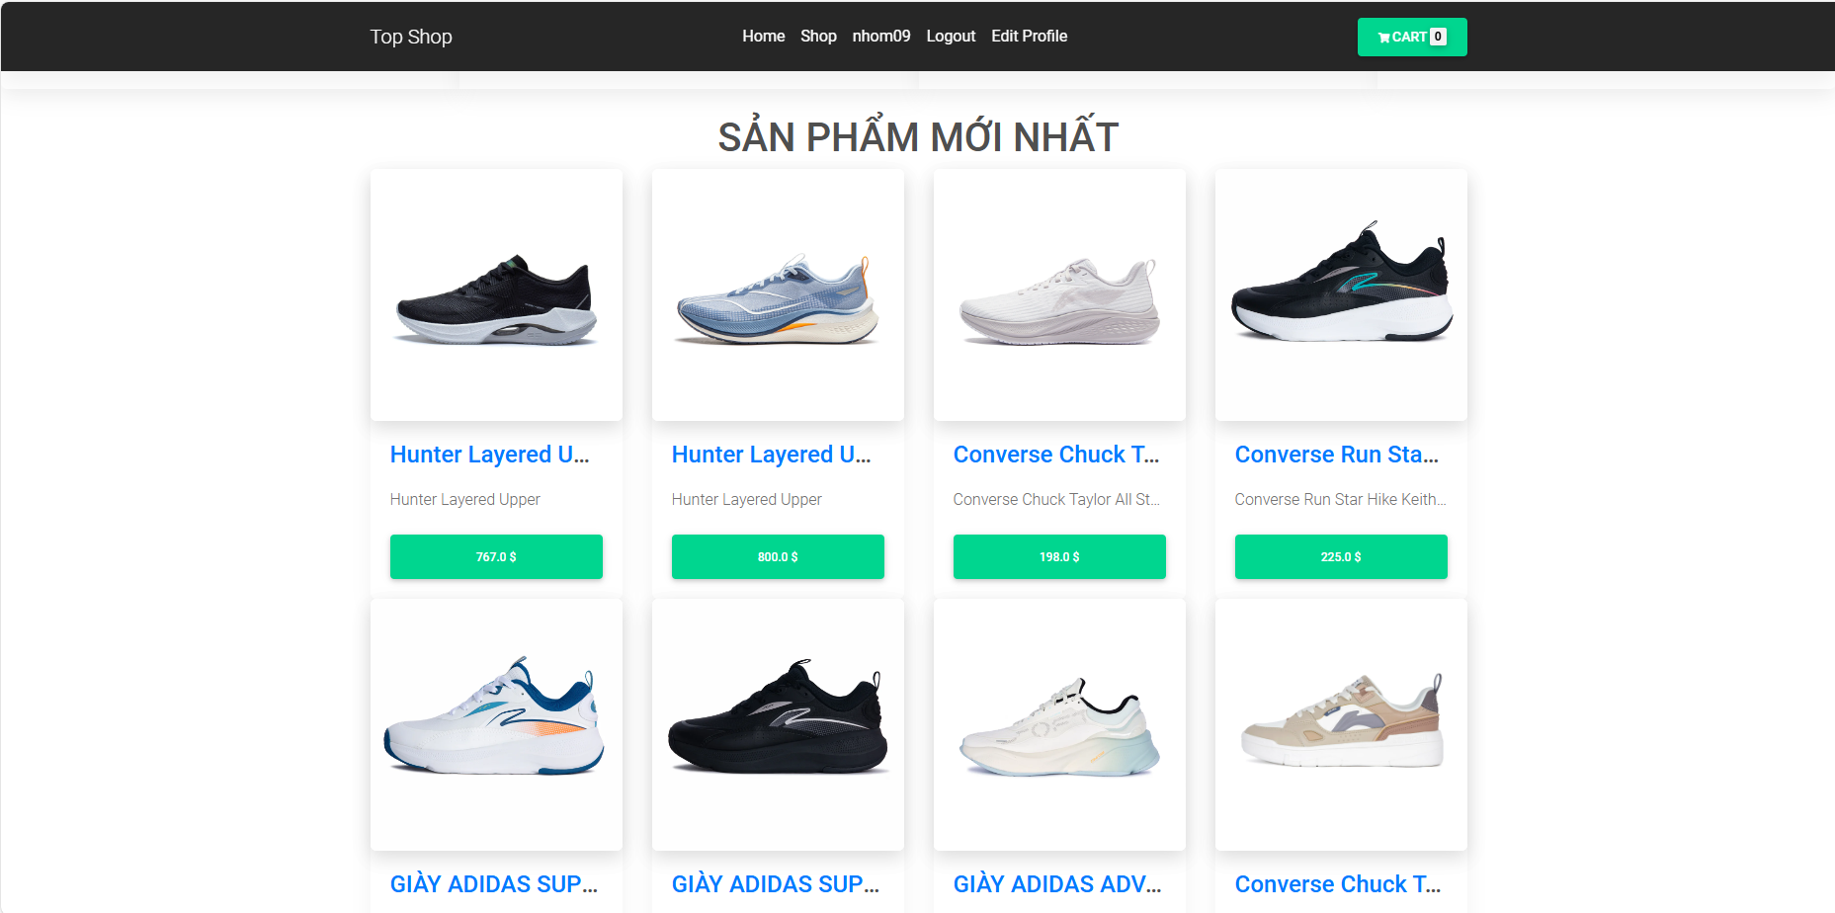

### 5.1.3 Giao diện chi tiết sản phẩm

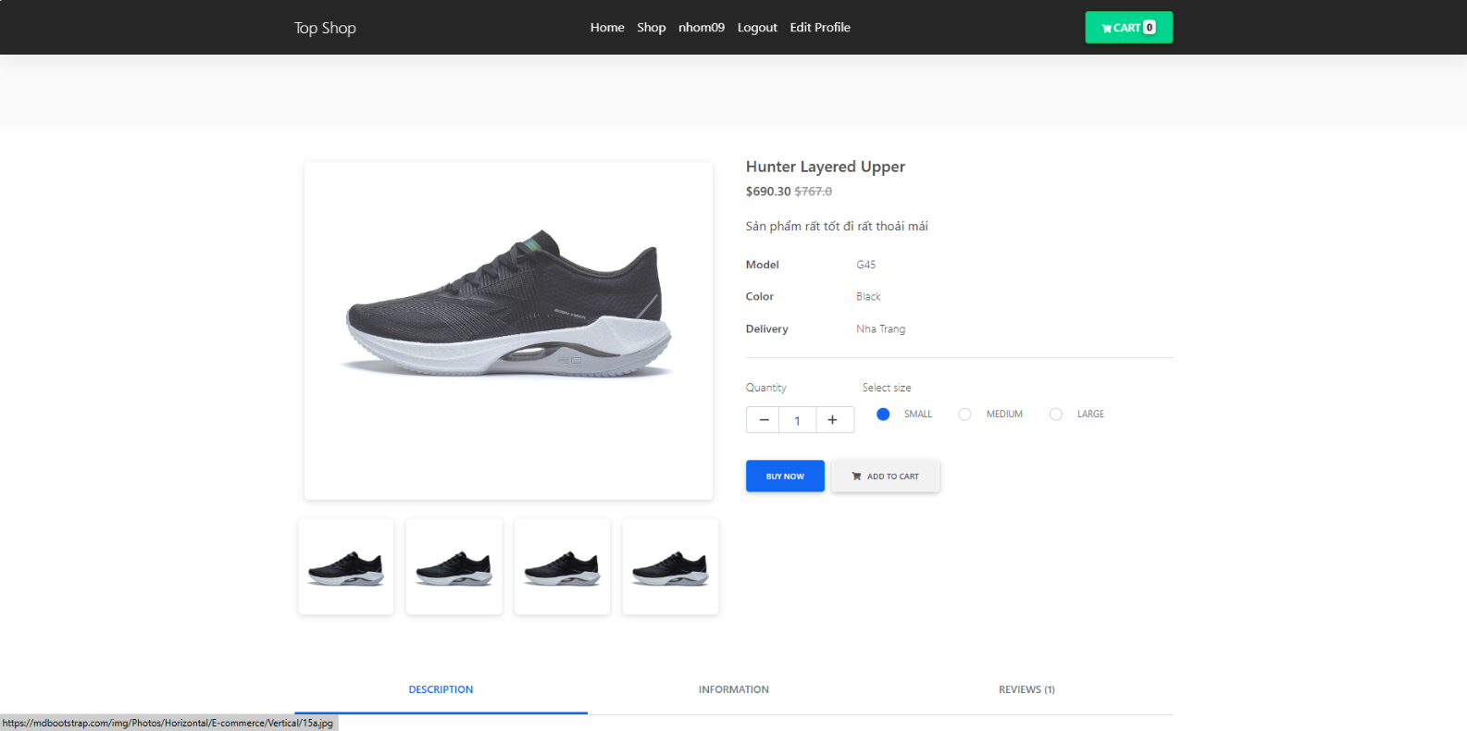

### 5.1.4 Giao diện tìm kiếm

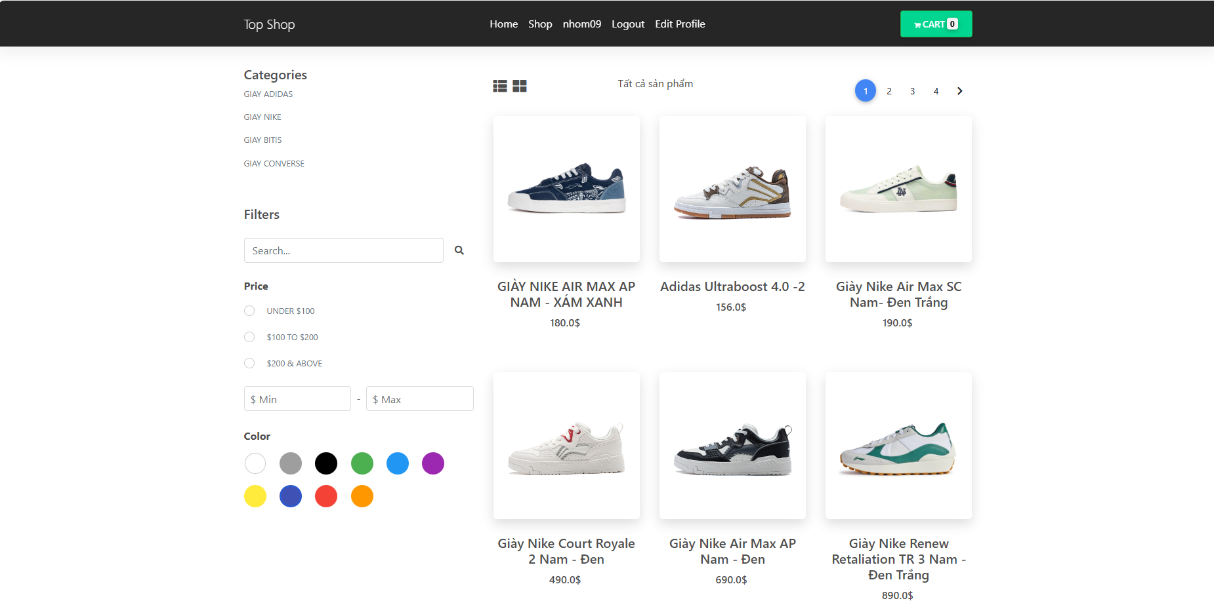

### 5.1.5 Giao diện giỏ hàng

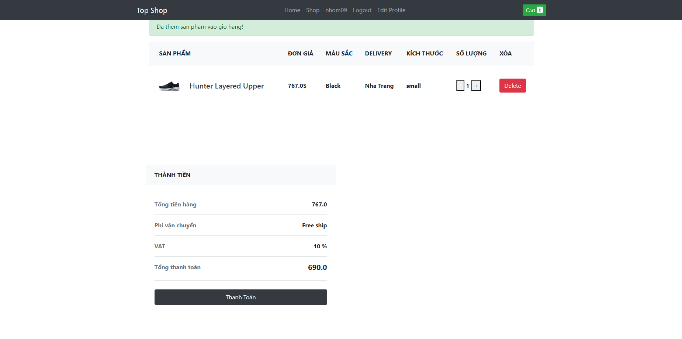

### 5.1.6 Giao diện thông tin thanh toán

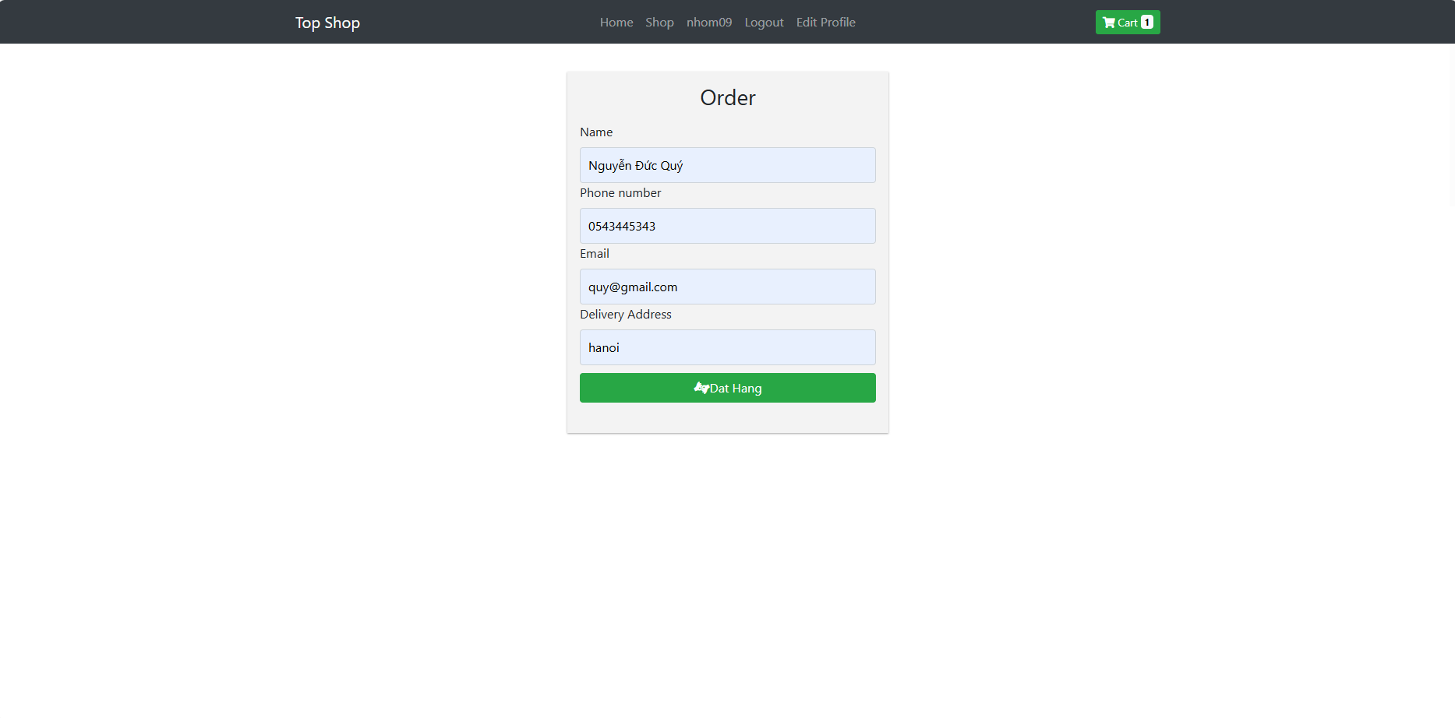

### 5.1.7 Quản lý thống kê

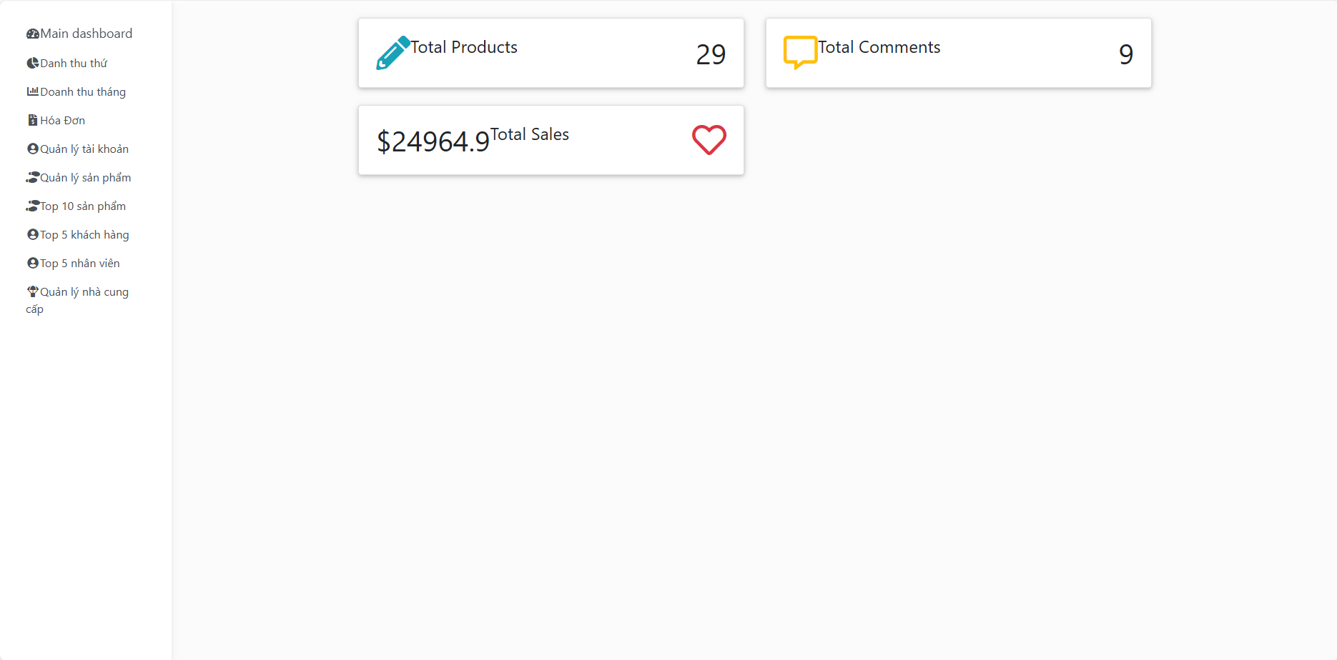

### 5.1.8 Quản lý doanh thu theo thứ

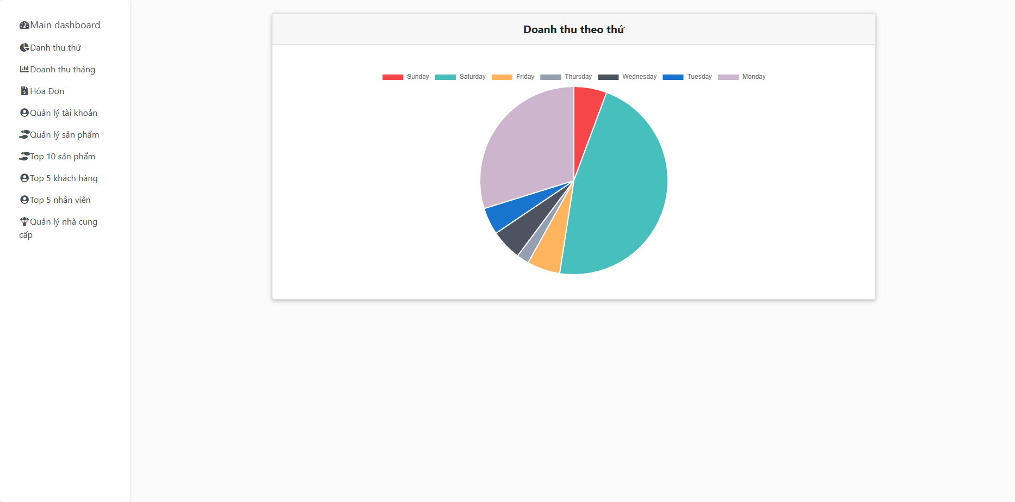

### 5.1.9 Quản lý theo tháng

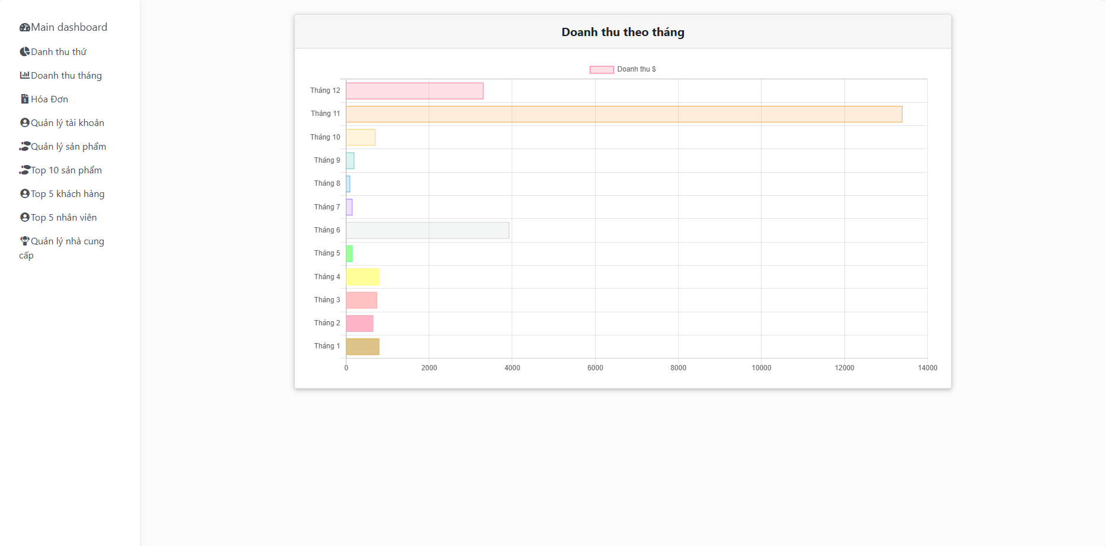

### 5.1.10 Quản lý hóa đơn

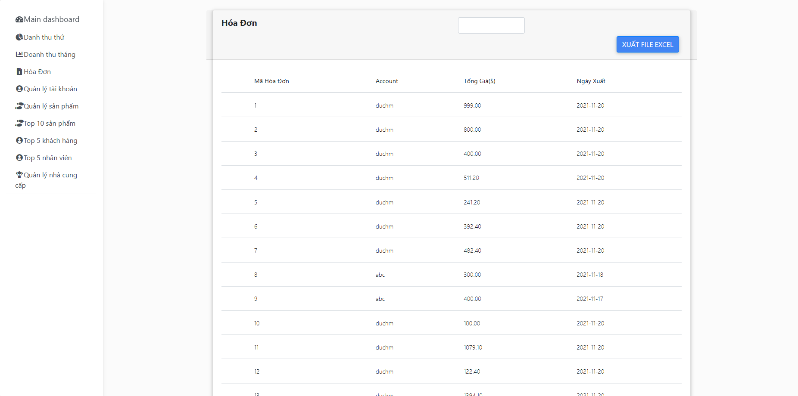

### 5.1.11 Quản lý tài khoản

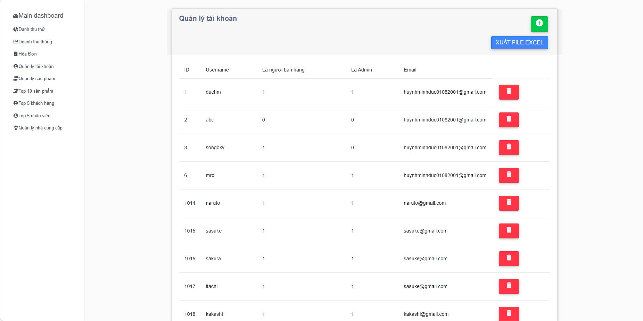

### 5.1.12 Quản lý sản phẩm

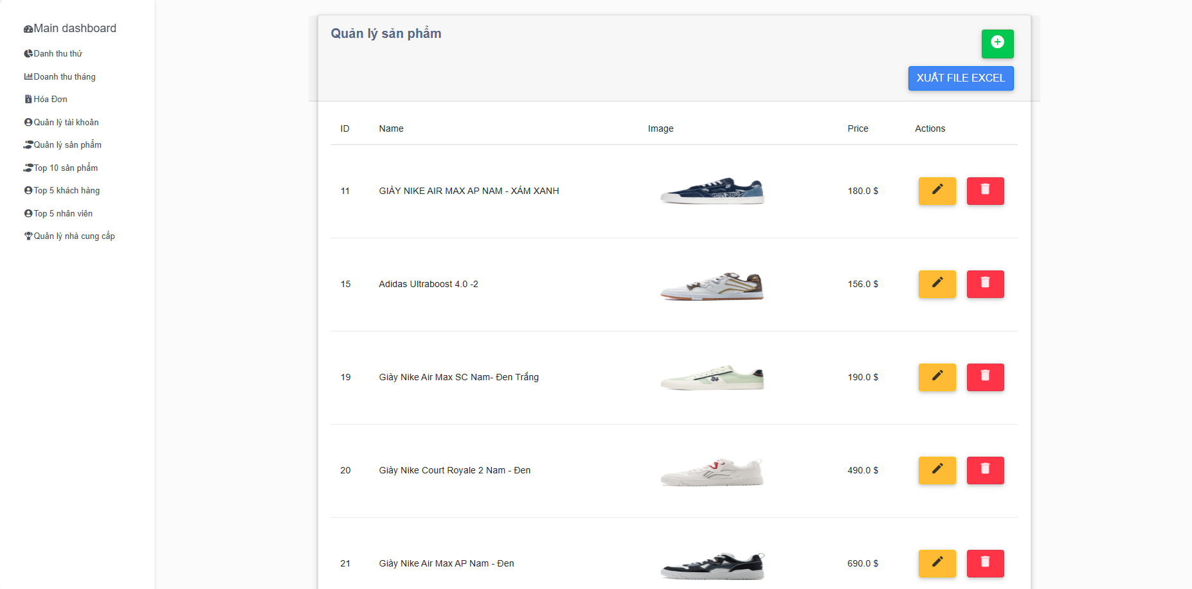

### 5.1.13 Quản lý top 5 khách hàng mua nhiều nhất

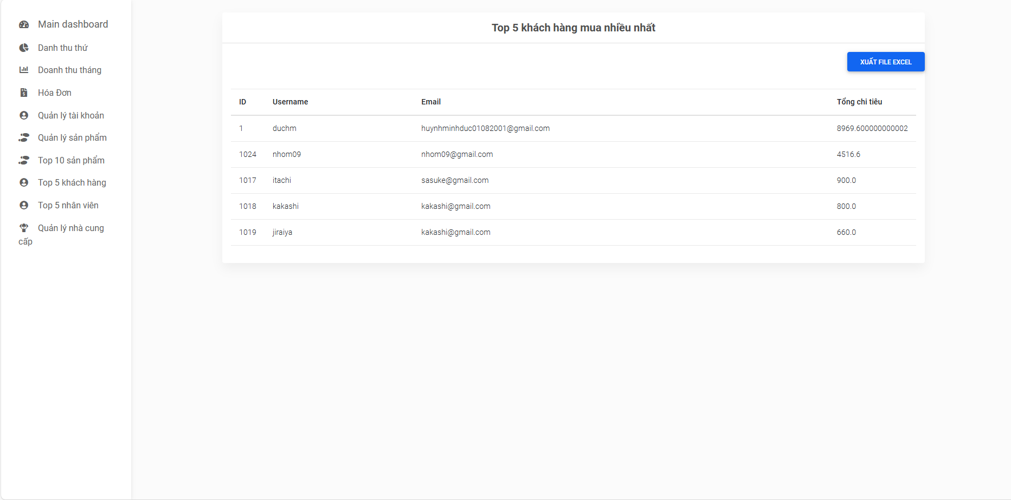

### 5.1.14 Quản lý nhà cung cấp

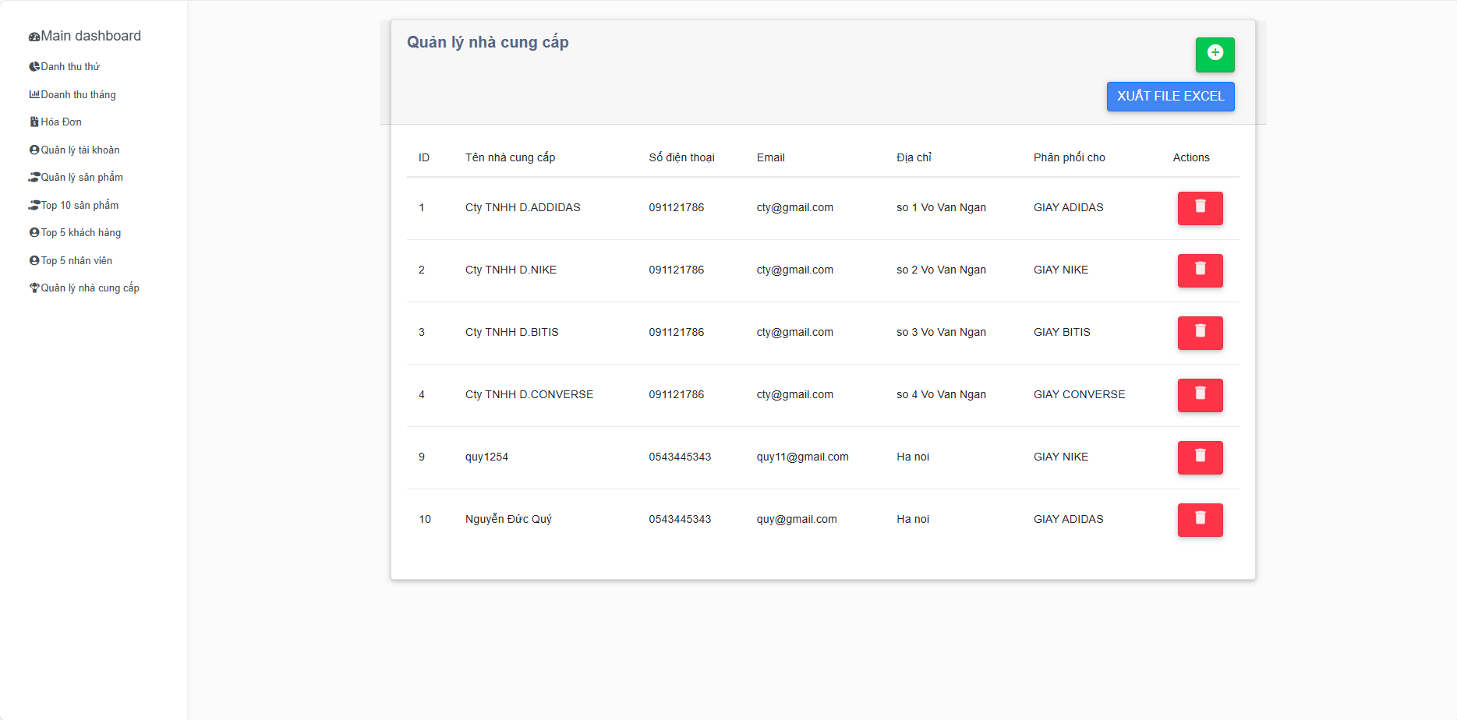

### 5.1.15 Quản lý top 5 nhân viên bán hàng xuất sắc

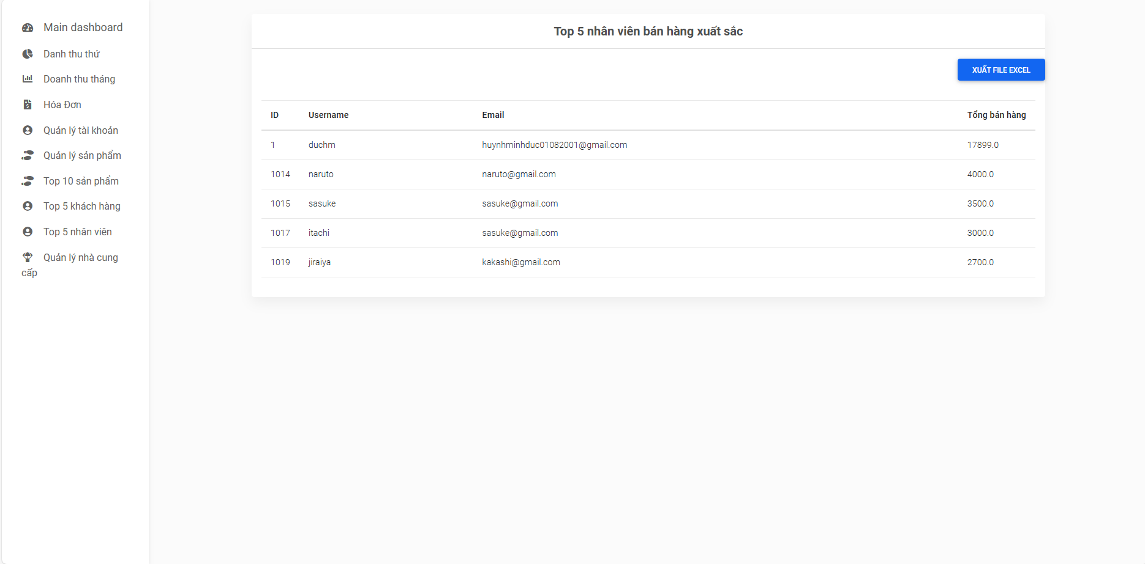

## **5.2.Kiểm thử website**

### 5.2.1.Đăng nhập

Test case Test_ĐN1

|  |  |
| --- | --- |
|  |  |
| Test Case ID: Test_ ĐN 1 | Test Designed by: Nhóm 3 |
| Test Priority (Low/Med/Hight): Med | Test Designed date:25/11/2024 |
| Module name: Đăng nhập | Test Executed by: Nhóm 3 |
| Test Title: Login | Test Execution date: 25/11/2024 |
| Description: Login |  |

|  |  |
| --- | --- |
| Pre-Conditions: |  |
| Dependencies: |  |

|  |  |  |  |  |  |  |
| --- | --- | --- | --- | --- | --- | --- |
| Step | Test Step | Test Data | Expected Result | Actual Result | Status  (Pass/Fail) | Notes |
| 1 | Nhấn vào login form |  | Thông báo tài khoản mật khẩu không đúng |  |  |  |
| 2 | Nhập email | Nhom09@gmail.com |  |  |  |  |
| 3 | Nhập password | 123456 |  |  |  |  |

|  |
| --- |
| Post-conditions: Thông báo email không tồn tại |

Test case Test_ĐN2

|  |  |
| --- | --- |
|  |  |
| Test Case ID: Test_ ĐN 2 | Test Designed by: Nhóm 3 |
| Test Priority (Low/Med/Hight): Med | Test Designed date:25/11/2024 |
| Module name: Đăng nhập | Test Executed by: Nhóm 3 |
| Test Title: Login | Test Execution date: 25/11/2024 |
| Description: Login |  |

|  |  |
| --- | --- |
| Pre-Conditions: |  |
| Dependencies: |  |

|  |  |  |  |  |  |  |
| --- | --- | --- | --- | --- | --- | --- |
| Step | Test Step | Test Data | Expected Result | Actual Result | Status  (Pass/Fail) | Notes |
| 1 | Nhấn vào login form |  | Hiển thị thông báo Login successful! |  |  |  |
| 2 | Nhập email | Nhom03@gmail.com |  |  |  |  |
| 3 | Nhập password | 123456 |  |  |  |  |

|  |
| --- |
| Post-conditions: Hiển thị thông báo Login successful! |

Test case Test_ĐN3

|  |  |
| --- | --- |
|  |  |
| Test Case ID: Test_ ĐN 3 | Test Designed by: Nhóm 3 |
| Test Priority (Low/Med/Hight): Med | Test Designed date:25/11/2024 |
| Module name: Đăng nhập | Test Executed by: Nhóm 3 |
| Test Title: Login | Test Execution date: 25/11/2024 |
| Description: Login |  |

|  |  |
| --- | --- |
| Pre-Conditions: |  |
| Dependencies: |  |

|  |  |  |  |  |  |  |
| --- | --- | --- | --- | --- | --- | --- |
| Step | Test Step | Test Data | Expected Result | Actual Result | Status  (Pass/Fail) | Notes |
| 1 | Nhấn vào login form |  | Thông báo email không đúng |  |  |  |
| 2 | Nhập email | Nhom03@gmail.lmao |  |  |  |  |
| 3 | Nhập pass | 123456 |  |  |  |  |

|  |
| --- |
| Post-conditions: Thông báo email không đúng |

Test case Test_ĐN4

|  |  |
| --- | --- |
|  |  |
| Test Case ID: Test_ĐN4 | Test Designed by: Nhóm 3 |
| Test Priority (Low/Med/Hight): Med | Test Designed date:23/11/2024 |
| Module name: Đăng nhập | Test Executed by: Nhóm 3 |
| Test Title: Login | Test Execution date: 25/11/2024 |
| Description: Login |  |

|  |  |
| --- | --- |
| Pre-Conditions: |  |
| Dependencies: |  |

|  |  |  |  |  |  |  |
| --- | --- | --- | --- | --- | --- | --- |
| Step | Test Step | Test Data | Expected Result | Actual Result | Status  (Pass/Fail) | Notes |
| 1 | Nhấn vào login form |  | Thông báo mật khẩu không đúng |  |  |  |
| 2 | Nhập email | Nhom03@gmail.com |  |  |  |  |
| 3 | Nhập pass | 654321 |  |  |  |  |

|  |
| --- |
| Post-conditions: Thông báo mật khẩu không đúng |

### 5.2.2. Tìm kiếm sản phẩm

Test case Test_Search1

|  |  |
| --- | --- |
|  |  |
| Test Case ID: Test_Search1 | Test Designed by: Nhóm 3 |
| Test Priority (Low/Med/Hight): Med | Test Designed date:23/11/2024 |
| Module name: Search | Test Executed by: Nhóm 3 |
| Test Title: Tìm kiếm | Test Execution date: 25/11/2024 |
| Description: Tìm kiếm |  |

|  |  |
| --- | --- |
| Pre-Conditions: |  |
| Dependencies: |  |

|  |  |  |  |  |  |  |
| --- | --- | --- | --- | --- | --- | --- |
| Step | Test Step | Test Data | Expected Result | Actual Result | Status  (Pass/Fail) | Notes |
| 1 | Nhấn vào thanh Search |  | Danh sách sản phẩm phù hợp |  |  |  |
| 2 | Nhập từ khóa | nike air force 1 |  |  |  |  |
| 3 | Ấn enter |  |  |  |  |  |

|  |
| --- |
| Post-conditions: Danh sách sản phẩm phù hợp |

Test case Test_Search2

|  |  |
| --- | --- |
|  |  |
| Test Case ID: Test_Search2 | Test Designed by: Nhóm 3 |
| Test Priority (Low/Med/Hight): Med | Test Designed date: 23/11/2024 |
| Module name: Search | Test Executed by: Nhóm 3 |
| Test Title: Tìm kiếm | Test Execution date: 25/11/2024 |
| Description: Tìm kiếm |  |

|  |  |
| --- | --- |
| Pre-Conditions: |  |
| Dependencies: |  |

|  |  |  |  |  |  |  |
| --- | --- | --- | --- | --- | --- | --- |
| Step | Test Step | Test Data | Expected Result | Actual Result | Status  (Pass/Fail) | Notes |
| 1 | Nhấn vào thanh Search |  | Tất cả sản phẩm |  |  |  |
| 2 | Nhập từ khóa | “ Trống ” |  |  |  |  |
| 3 | Ấn enter |  |  |  |  |  |

|  |
| --- |
| Post-conditions: Tất cả sản phẩm |

Test case Test_Search3

|  |  |
| --- | --- |
|  |  |
| Test Case ID: Test_Search3 | Test Designed by: Nhóm 3 |
| Test Priority (Low/Med/Hight): Med | Test Designed date: 23/11/2024 |
| Module name: Search | Test Executed by: Nhóm 3 |
| Test Title: Tìm kiếm | Test Execution date: 25/11/2024 |
| Description: Tìm kiếm |  |

|  |  |
| --- | --- |
| Pre-Conditions: |  |
| Dependencies: |  |

|  |  |  |  |  |  |  |
| --- | --- | --- | --- | --- | --- | --- |
| Step | Test Step | Test Data | Expected Result | Actual Result | Status  (Pass/Fail) | Notes |
| 1 | Nhấn vào thanh Search |  | Danh sách tất cả sản phẩm phù hợp |  |  |  |
| 2 | Nhập từ khóa | Nike |  |  |  |  |

|  |
| --- |
| Post-conditions: Danh sách ” tất cả ” sản phẩm phù hợp |

### 5.2.3. Xem chi tiết sản phẩm

Test case Test_L1

|  |  |
| --- | --- |
|  |  |
| Test Case ID: Test_L1 | Test Designed by: Nhóm 3 |
| Test Priority (Low/Med/Hight): Med | Test Designed date: 23/11/2024 |
| Module name: Xem sản phẩm | Test Executed by: Nhóm 3 |
| Test Title: Xem chi tiết sản phẩm | Test Execution date: 25/11/2024 |
| Description: Xem chi tiết sản phẩm |  |

|  |  |
| --- | --- |
| Pre-Conditions: |  |
| Dependencies: |  |

|  |  |  |  |  |  |  |
| --- | --- | --- | --- | --- | --- | --- |
| Step | Test Step | Test Data | Expected Result | Actual Result | Status  (Pass/Fail) | Notes |
| 1 | Nhấn vào hình ảnh |  | Sản phẩm hiển thi đúng sản phẩm đã chọn, đầy |  |  |  |
| 2 |  |  | đủ hình ảnh, thông tin |  |  |  |

|  |
| --- |
| Post-conditions: Sản phầm hiển thị đúng sản phẩm đã chọn, đầy đủ hình ảnh, thông tin |

Test case test_L2

|  |  |
| --- | --- |
|  |  |
| Test Case ID: Test_L2 | Test Designed by: Nhóm 3 |
| Test Priority (Low/Med/Hight): Med | Test Designed date: 23/11/2024 |
| Module name: Xem sản phẩm | Test Executed by: Nhóm 3 |
| Test Title: Xem chi tiết sản phẩm | Test Execution date: 25/11/2024 |
| Description: Xem chi tiết sản phẩm |  |

|  |  |
| --- | --- |
| Pre-Conditions: |  |
| Dependencies: |  |

|  |  |  |  |  |  |  |
| --- | --- | --- | --- | --- | --- | --- |
| Step | Test Step | Test Data | Expected Result | Actual Result | Status  (Pass/Fail) | Notes |
| 1 | Nhấn vào tên sản phẩm |  | Sản phẩm hiển thi đúng sản phẩm đã chọn, đầy |  |  |  |
| 2 |  |  | đủ hình ảnh, thông tin |  |  |  |

|  |
| --- |
| Post-conditions: Sản phầm hiển thị đúng sản phẩm đã chọn, đầy đủ hình ảnh, thông tin |

### 5.2.4.Thêm sản phẩm vào giỏ hàng

Test case Test_L1

|  |  |
| --- | --- |
|  |  |
| Test Case ID: Test_L1 | Test Designed by: Nhóm 3 |
| Test Priority (Low/Med/Hight): Med | Test Designed date: 23/11/2024 |
| Module name: Thêm sản phẩm | Test Executed by: Nhóm 3 |
| Test Title: Thêm sản phẩm | Test Execution date: 25/11/2024 |
| Description: Thêm sản phẩm |  |

|  |  |
| --- | --- |
| Pre-Conditions: Đăng nhập với tư cách |  |
| Dependencies: |  |

|  |  |  |  |  |  |  |
| --- | --- | --- | --- | --- | --- | --- |
| Step | Test Step | Test Data | Expected Result | Actual Result | Status  (Pass/Fail) | Notes |
| 1 | Mở chi tiết sản phẩm |  | Sản phẩm đã được thêm vào giỏ hàng |  |  |  |
| 2 | Nhấn nút "Thêm vào giỏ hàng" | Nike air force 1 |  |  |  |  |

|  |
| --- |
| Post-conditions: Sản phẩm đã được thêm vào giỏ hàng |

### 5.2.5.Thêm sản phẩm

Test case Test_C1

|  |  |
| --- | --- |
|  |  |
| Test Case ID: Test_C1 | Test Designed by: Nhóm 3 |
| Test Priority (Low/Med/Hight): Med | Test Designed date: 23/11/2024 |
| Module name: Thêm sản phẩm | Test Executed by: Nhóm 3 |
| Test Title: Thêm sản phẩm | Test Execution date: 25/11/2024 |
| Description: Thêm sản phẩm |  |

|  |  |
| --- | --- |
| Pre-Conditions: Đăng nhập với tư cách | Quản trị viên |
| Dependencies: |  |

|  |  |  |  |  |  |  |
| --- | --- | --- | --- | --- | --- | --- |
| Step | Test Step | Test Data | Expected Result | Actual Result | Status  (Pass/Fail) | Notes |
| 1 | Nhấn thêm sản phẩm |  | Sản phẩm mới đã được thêm vào danh mục |  |  |  |
| 2 | Điền thông tin sản phẩm | Nike Wmns Air Jordan 1 Low ‘White Wolf Grey’ |  |  |  |  |
| 3 | Nhấn nút Thêm |  |  |  |  |  |

|  |
| --- |
| Post-conditions: Sản phẩm mới đã được thêm vào shop |

Test case Test_C2

|  |  |
| --- | --- |
|  |  |
| Test Case ID: Test_C2 | Test Designed by: Nhóm 3 |
| Test Priority (Low/Med/Hight): Med | Test Designed date: 23/11/2024 |
| Module name: Thêm sản phẩm | Test Executed by: Nhóm 3 |
| Test Title: Thêm sản phẩm | Test Execution date: 25/11/2024 |
| Description: Thêm sản phẩm |  |

|  |  |
| --- | --- |
| Pre-Conditions: Đăng nhập với tư cách | Quản trị viên |
| Dependencies: |  |

|  |  |  |  |  |  |  |
| --- | --- | --- | --- | --- | --- | --- |
| Step | Test Step | Test Data | Expected Result | Actual Result | Status  (Pass/Fail) | Notes |
| 1 | Nhấn thêm sản phẩm |  | Thông báo cần thêm ảnh sản phẩm và giá tiền |  |  |  |
| 2 | Điền thông tin sản phẩm | Adidas Superstar OG ‘Vintage White’ |  |  |  |  |
| 3 | Nhấn nút Thêm |  |  |  |  |  |

|  |
| --- |
| Post-conditions: Thông báo cần thêm ảnh sản phẩm và giá tiền |

### 5.2.6. Xóa sản phẩm

Test case Test_X1

|  |  |
| --- | --- |
|  |  |
| Test Case ID: Test_X1 | Test Designed by: Nhóm 3 |
| Test Priority (Low/Med/Hight): Med | Test Designed date: 23/11/2024 |
| Module name: Xóa sản phẩm | Test Executed by: Nhóm 3 |
| Test Title: Xóa sản phẩm | Test Execution date: 25/11/2024 |
| Description: Xóa sản phẩm |  |

|  |  |
| --- | --- |
| Pre-Conditions: Đăng nhập với quyền | Quản trị viên |
| Dependencies: |  |

|  |  |  |  |  |  |  |
| --- | --- | --- | --- | --- | --- | --- |
| Step | Test Step | Test Data | Expected Result | Actual Result | Status  (Pass/Fail) | Notes |
| 1 | Nhấn nút xóa |  | Thông báo xóa sản phẩm thành |  |  |  |
| 2 | Xác nhận xóa chọn “Đồng ý” |  | công |  |  |  |

|  |
| --- |
| Post-conditions: Thông báo cập xóa sản phẩm thành công |

### 5.2.6. Thống kê

Test case Test_TK1

|  |  |
| --- | --- |
|  |  |
| Test Case ID: Test_TK1 | Test Designed by: Nhóm 3 |
| Test Priority (Low/Med/Hight): Med | Test Designed date: 23/11/2024 |
| Module name: Báo cáo và Thống kê | Test Executed by: Nhóm 3 |
| Test Title: Xem thống kê | Test Execution date: 25/11/2024 |
| Description: Admin xem thống kê |  |

|  |  |
| --- | --- |
| Pre-Conditions: Đăng nhập với quyền | Quản trị viên |
| Dependencies: |  |

|  |  |  |  |  |  |  |
| --- | --- | --- | --- | --- | --- | --- |
| Step | Test Step | Test Data | Expected Result | Actual Result | Status  (Pass/Fail) | Notes |
| 1 | Chọn mục "Thống kê" |  | Hiển thị nội dung báo cáo chi tiết |  |  |  |
| 2 | Chọn thống kê cụ thể | Ví dụ: "Quản lý thống kê " | Hiển thị nội dung báo cáo chi tiết |  |  |  |
| 3 |  |  |  |  |  |  |

|  |
| --- |
| Post-conditions: Admin xem được báo cáo chi tiết. |

### 5.2.6. Thanh toán

Test case Test_TT1

|  |  |
| --- | --- |
|  |  |
| Test Case ID: Test_TT1 | Test Designed by: Nhóm 3 |
| Test Priority (Low/Med/Hight): Med | Test Designed date: 23/11/2024 |
| Module name: Thanh toán | Test Executed by: Nhóm 3 |
| Test Title: Thanh toán đơn hàng | Test Execution date: 25/11/2024 |
| Description: Người dùng thanh toán đơn hàng |  |

|  |  |
| --- | --- |
| Pre-Conditions: Đăng nhập với quyền |  |
| Dependencies: |  |

|  |  |  |  |  |  |  |
| --- | --- | --- | --- | --- | --- | --- |
| Step | Test Step | Test Data | Expected Result | Actual Result | Status  (Pass/Fail) | Notes |
| 1 | Mở giỏ hàng |  |  |  |  |  |
| 2 | Nhấn "Thanh toán" |  | Chuyển đến trang thanh toán |  |  |  |
| 3 | Nhập thông tin thanh toán | SĐT: 0342911584, Địa chỉ: 123 ABC | Hiển thị thông tin thanh toán chính xác |  |  |  |
| 4 | Xác nhận thanh toán |  | Thanh toán thành công, hiển thị thông báo |  |  |  |

|  |
| --- |
| Post-conditions: Thanh toán đơn hàng thành công. |

Test case Test_TT2

|  |  |
| --- | --- |
|  |  |
| Test Case ID: Test_TT2 | Test Designed by: Nhóm 3 |
| Test Priority (Low/Med/Hight): Med | Test Designed date: 23/11/2024 |
| Module name: Thanh toán | Test Executed by: Nhóm 3 |
| Test Title: Thanh toán đơn hàng | Test Execution date: 25/11/2024 |
| Description: Người dùng thanh toán đơn hàng |  |

|  |  |
| --- | --- |
| Pre-Conditions: Đăng nhập với quyền |  |
| Dependencies: |  |

|  |  |  |  |  |  |  |
| --- | --- | --- | --- | --- | --- | --- |
| Step | Test Step | Test Data | Expected Result | Actual Result | Status  (Pass/Fail) | Notes |
| 1 | Mở giỏ hàng |  |  |  |  |  |
| 2 | Nhấn "Thanh toán" |  | Chuyển đến trang thanh toán |  |  |  |
| 3 | Nhập thông tin thanh toán | SĐT: 034291158499, Địa chỉ: 123 ABC | Hiển thị thông tin thanh toán không đúng |  |  |  |
| 4 | Xác nhận thanh toán |  | Thanh toán thất bại. |  |  |  |

|  |
| --- |
| Post-conditions: Thanh toán đơn hàng thất bại. |

# **KẾT LUẬN**

## **Kết quả đạt được**

Qua việc thực hiện đề tài trên, nhóm đã tạo ra một phần mềm đơn giản, thân thiện với người sử dụng. Trong quá trình thực hiện đề tài nhóm đã đạt được những mục tiêu sau:

* Nắm được yêu cầu, phân tích, thiết kế CSDL phù hợp.
* Phân quyền cho các đối tượng sử dụng CSDL.
* Nắm rõ các khái niệm và kiến thức trong SQL Server.

## **Hạn chế**

* Chưa thử nghiệm trên Internet.
* Câu lệnh truy vấn CSDL còn chưa tối ưu.
* Code giao diện vẫn còn rườm rà.
* Chưa kiểm thử hết tất cả các trường hợp có thể xảy ra.

## **Hướng phát triển**

Cải thiện nền tảng kỹ thuật:

* Cải thiện SEO: Xây dựng nội dung chất lượng, từ khóa mục tiêu, và backlink hiệu quả.
* Tích hợp AI/Chatbot: Hỗ trợ khách hàng 24/7 với chatbot thông minh.

Phát triển ký thuật

* Đa dạng hóa sản phẩm: Thêm các dòng sản phẩm mới (giày thể thao, giày công sở, phụ kiện).
* Tập trung vào chất lượng: Đảm bảo sản phẩm đúng mô tả, bền và đáng giá với số tiền bỏ ra.

Chiến lược Marketing

* Xây dựng thương hiệu cá nhân hóa: Tạo dấu ấn riêng biệt cho thương hiệu thông qua các chiến dịch độc đáo, như chương trình “thiết kế giày cá nhân hóa”.
* Tăng tương tác mạng xã hội: Sử dụng nội dung sáng tạo (video, livestream, thử giày online) để thu hút khách hàng.

Dịch vụ khách hàng

* Cải thiện hậu mãi: Thực hiện chính sách đổi trả dễ dàng, chăm sóc khách hàng thân thiết.
* Chương trình ưu đãi định kỳ: Tăng cường khuyến mãi, giảm giá cho khách hàng cũ và các sự kiện theo mùa.

# **TÀI LIỆU THAM KHẢO**

https://laravel.com/docs/9.x/installation thời điểm truy cập...

Học SQL Server:

Link: <https://www.howkteam.vn/course/su-dung-sql-server-31>

Xem các câu truy vấn:

Link: <https://www.microsoft.com/en-us/sql-server/sql-server-2019>

Các kiến thức từ môn học “Lập trình trên Website”

Các kiến thức từ môn học “Hệ quản trị cơ sở dữ liệu” và “Cơ sở dữ liệu”

Các kiến thức từ môn học “Công nghệ phần mềm”